

**ESCUELA SUPERIOR POLITÉCNICA DEL LITORAL**

**Facultad de Ingeniería en Electricidad y Computación**

**“ANÁLISIS, DISEÑO E IMPLEMENTACIÓN DE UNA APLICACIÓN MULTIMEDIA INTERACTIVA PARA MOSTRAR TIEMPOS, DISTANCIAS Y RUTAS EN UN SISTEMA DE TRANSPORTE MASIVO URBANO UTILIZANDO HERRAMIENTAS DE SOFTWARE LIBRE Y TECNOLOGÍA DE WEB 2.0."**

**TESIS DE GRADO**

**Previa a la obtención del Título de:**

**INGENIERO EN COMPUTACIÓN ESPECIALIZACIÓN SISTEMAS MULTIMEDIA**

**Presentado por**

**KAROL PAMELA BRIONES FUENTES CARLOS ALBERTO MALIZA MARTÍNEZ**

**Guayaquil – Ecuador**

**2009**

# AGRADECIMIENTO

*A Dios por todo, a mi mami Lola y mi abuelo Luis que han sido mis pilares en todo momento, a mis hermanos quienes han sido mi aliciente, a mi pololo Omar por acompañarme y apoyarme durante todo este tiempo, a mis más queridos amigos, pues su consejo, ha sido parte de este esfuerzo. También quiero agradecer a nuestro profesor guía Xavier Ochoa por compartir sus conocimientos y ayudarnos a sacar este trabajo adelante.*

*Karol Briones*

**AGRADECIMIENTO**

*En primer lugar agradezco a Dios, por la vida y por  las fuerzas que me ha brindado no solamente en mis estudios sino durante toda mi vida. Ahora un agradecimiento especial para los seres más maravillosos que Dios me ha dado, ellos son Mis Adorados Padres que han sido la luz de mí vida en cada paso que eh dado. También les agradezco a mis Hermanos y Amigos que siempre me han aportado su apoyo incondicional en todo momento y Finalmente a cada una de las personas que de una u otra manera han estado día a día brindándome su mano amiga para lograr cada unos mis objetivos.*

*Carlos Maliza*

# DEDICATORIA

*A todos los que luchan por sus sueños, y a pesar de caer en la batalla se levantan y la vuelven a pelear.*

*Karol Briones*

**DEDICATORIA**

*Dedicado principalmente a los seres que me han dado todo en la vida, a Mis Maravillosos Padres que han sido mi pilar en cada instante de mí existir y una dedicación especial para mis amados hermanos que siempre han estado junto a mí en todo momento.*

*Carlos Maliza*

# TRIBUNAL DE GRADUACIÓN

**__________________________ __________________________**

**MSc. Jorge Aragundi MSc. Xavier Ochoa Chehab**

**SUBDECANO DE LA FIEC DIRECTOR DE TESIS**

**__________________________ __________________________**

**MSc. Carmen Vaca Ruiz MSc. Carlos Jordán Villamar**

# MIEMBRO DEL TRIBUNAL MIEMBRO DEL TRIBUNAL DECLARACIÓN EXPRESA

"La responsabilidad del contenido de esta Tesis de Grado, me corresponde exclusivamente; y el patrimonio intelectual de la misma a la Escuela Superior Politécnica del Litoral".

(Reglamento de exámenes y títulos profesionales de la ESPOL).

**__________________________**

Karol Pamela Briones Fuentes

**__________________________**

Carlos Alberto Maliza Martínez

# RESUMEN

Este documento describe todo el proceso necesario para la implementación de una AMI que integre elementos multimedia con tecnología de Web 2.0, pasando desde los antecedentes del problema hasta la realización y conclusión de la solución.

Se inicia con un capítulo de introducción donde se describe la problemática que da origen a la idea de la realización del trabajo de título, seguido de los antecedentes del problema, el planteamiento de los objetivos tanto generales como específicos, a continuación se detalla la justificación y se plantean las limitaciones y alcances de la solución propuesta.

Luego viene el capítulo de Análisis de la solución en donde se realiza un análisis de requerimientos de hardware y software para posteriormente seleccionar el software con el cual se construirá la solución, todo esto respaldado con una comparación de otras soluciones disponibles en la Web y de las herramientas que existen actualmente, haciendo énfasis en las que se encuentran acorde con las necesidades planteadas y con las limitaciones de la propuesta de tesis.

En el capítulo de Diseño de la Solución se detallan los aspectos de arquitectura de la solución, diagramas estático y dinámico y el diseño web, aspectos muy importantes si se desea comprender a fondo la estructura de la solución.

El capítulo de Implementación de la Solución presenta el desarrollo de la solución, características generales, funcionalidad, diseño, etc.

Y finalmente en el capítulo de Pruebas se presentan los resultados de análisis revisando características generales, funcionalidad, limitaciones de la aplicación y de la herramienta usada para la realización del trabajo de grado.

# ÍNDICE GENERAL

AGRADECIMIENTO ii

DEDICATORIA iv

TRIBUNAL DE GRADUACIÓN vi

DECLARACIÓN EXPRESA vii

RESUMEN viii

ÍNDICE GENERAL x

INDICE DE TABLAS xii

INDICE DE FIGURAS xii

INTRODUCCIÓN 13

CAPÍTULO I. 16

1 ANTECEDENTES GENERALES Y JUSTIFICACIÓN 16

1.1 Antecedentes del problema 16

1.2 Objetivos. 17

1.2.1 Objetivo General 17

1.2.2 Objetivos Específicos 18

1.3 Otras soluciones disponibles 19

1.3.1 Google Maps 20

1.3.2 Flexmappers 21

1.3.3 Buenos Aires Mapa Interactivo 22

1.4 Posibles Herramientas para la construcción de una solución 23

1.4.1 MS4W 25

1.4.1.1 Servidor de mapas UMN Mapserver 26

1.4.1.2 Servidor Apache 28

1.4.2 Base de Datos (PostgreSQL y Postgis) 28

1.4.3 CartoWeb 29

1.5 Lenguaje de Programación 31

1.5.1 PHP 31

1.5.2 Características Generales 32

CAPÍTULO II. 34

2 ANÁLISIS DE LA SOLUCIÓN 34

2.1 Introducción al Capítulo 34

2.2 Justificación 34

2.3 Análisis de Requerimientos 37

2.4 Casos de uso 39

2.5 Escenarios 42

2.6 Alcance de la Solución 47

CAPÍTULO III. 49

3 DISEÑO DE LA SOLUCIÓN 49

3.1 Introducción al Capítulo 49

3.2 Diseño del SIG 49

3.3 Diagrama Estático. 54

3.4 Diagrama Dinámico. 58

3.5 Diseño Web. 62

3.5.1 Interfaz 62

3.5.2 Usabilidad 66

3.5.3 Arquitectura de la Información 70

3.5.3.1 Diseño de la Información 71

3.5.4 Diseño de la navegación/Interacción 72

3.5.5 Metodología para el desarrollo del sitio Web: Diseño Web centrado en el usuario 75

CAPÍTULO IV. 80

4 IMPLEMENTACIÓN DE LA SOLUCIÓN. 80

4.1 Introducción al Capítulo 80

4.2 Análisis del MapFile 80

4.3 Análisis preliminar de requerimientos sobre la Plataforma Tecnológica 82

4.4 Desarrollo del Prototipo 83

4.4.1 Fundamentación del Diseño 84

4.4.1.1 Color 84

4.4.1.2 Fondos 85

4.4.1.3 Tipografía 85

4.4.1.4 Iconos 86

CAPÍTULO V 87

5 PRUEBAS Y ANÁLISIS DE RESULTADOS. 87

5.1 Introducción al Capítulo 87

5.2 Pruebas de usabilidad 92

5.3 Presentación de resultados 94

5.4 Mantenimiento 100

5.5 Limitaciones 100

CONCLUSIONES 103

RECOMENDACIONES 105

BIBLIOGRAFÍA 106

ANEXOS 108

Anexo A Direcciones electrónicas de sitios Web evaluados 108

Anexo B Licencia Pública GNU 109

Anexo C Prueba de Usabilidad 123

Anexo D Archivo MapFile 127

PALABRAS CLAVE 133

# INDICE DE TABLAS

Tabla 1.1 Servidores de Mapas Organizados por Sistema Operativo y Valor. 24

Tabla 3.1 Recomendaciones de diseño Web 70

Tabla 5.1 Presentación de Resultados de Usabilidad 95

# INDICE DE FIGURAS

Figura 2.1 Diagrama de Casos de Uso General del Sistema 42

Figura 3.1 Componentes de un SIG 50

Figura 3.2 Componentes de un servidor de Mapas 52

Figura 3.3 Diagrama Estático 55

Figura 3.4 Arquitectura de CartoWeb 56

Figura 3.5 Esquema de funcionamiento del UMN Mapserver 57

Figura 3.6 Arquitectura planteada SIG Web 64

Figura 3.7 Participantes del sistema 66

Figura 3.8 Proceso de Diseño Web Centrado en el Usuario 76

Figura 5.1 Página Principal 89

Figura 5.2 Menú Buscar 90

Figura 5.3 Menú Consultar 91

Figura 5.4 Exportar KML 92

Figura 5.5 Resultados de pruebas de usabilidad: Preguntas Generales 96

Figura 5.6 Resultados de pruebas de usabilidad: Preguntas de Identidad e Información 96

Figura 5.7 Resultados de pruebas de usabilidad: Preguntas de Lenguaje y Redacción 97

Figura 5.8 Resultados de pruebas de usabilidad: Preguntas de Rotulado 97

Figura 5.9 Resultados de pruebas de usabilidad: Preguntas de Estructura y Navegación 98

Figura 5.10 Resultados de pruebas de usabilidad: Preguntas de Lay-Out de la Página 98

Figura 5.11 Resultados de pruebas de usabilidad: Preguntas de Elementos Multimedia 99

Figura 5.12 Resultados de pruebas de usabilidad: Preguntas de Accesibilidad 99

# INTRODUCCIÓN

Este proyecto muestra la integración de elementos multimedia, como lo son el texto, audio, imágenes y video, con herramientas cartográficas y algoritmos de obtención de rutas, para un sistema de transporte masivo urbano. El diseño será genérico para cualquier ciudad, pero a forma de prototipo funcional, se implementará este sistema para Guayaquil. El entorno de esta aplicación será el Web y dará la posibilidad de conocer virtualmente la ciudad al trasladarse de un lugar a otro dentro de la misma, mostrando sus principales sitios turísticos mediante elementos multimedia.

Se basa en desarrollar un sistema que permita visualizar el recorrido desde un punto a otro dentro de la ciudad, mostrando los lugares por los que va a pasar el usuario, en que secuencia, en donde tomar las líneas de transporte, los tiempos de viaje, el camino que va a recorrer, y donde debe bajarse para llegar a su destino.

Para esto el usuario deberá elegir una ruta sobre el mapa, punto de partida y punto de destino, luego el sistema le mostrará varias rutas a elegir entre ellas la más cercana a su destino, el usuario tendrá la libertad de seleccionar cualquier ruta. Cuando ya se haya seleccionado una ruta, el sistema le dará varias opciones al usuario, como por ejemplo, ver los sitios turísticos por los que pasará la línea de transporte, y tendrá la opción de elegir cualquiera de ellos. Cuando ya haya elegido un sitio se mostrará una breve descripción del lugar en texto e imágenes y al mismo tiempo un audio le indicará lo que está visualizando simulando una guía virtual.

Otra opción que brindará el sistema será la de hacer un pre recorrido de la ruta que eligió, en el cuál se podrá visualizar por video todo el recorrido que hará como si el usuario estuviese físicamente en el medio de transporte, al mismo tiempo un audio le indicará qué es lo que pasa en el recorrido, como por ejemplo, cuando llega a una estación y cuál es la siguiente estación simulando la presencia del profesional en el volante, en este caso el sistema le advertirá al usuario la proximidad de un sitio turístico y le brindará la opción de hacer un “Alto” al recorrido para visualizar el lugar y conocer más sobre él, cuando finaliza la presentación o cuando el usuario decida podrá continuar con su recorrido.

Otra opción es la de conocer los tiempos promedios que demoraría en trasladarse de una estación a otra y el tiempo total que tardaría hasta llegar a su destino.

La información para generar esta aplicación será recolectada de varias fuentes, los mapas se tomarán de aplicaciones cartográficas disponibles como Google Maps y también de planos elaborados por técnicos de la ciudad. La información de recorridos y lugares turísticos será tomada del Municipio de Guayaquil y del Ministerio de Turismo. La información multimedia será levantada durante la realización de la tesis.

Esta AMI puede ser utilizada para orientar tanto a turistas como a residentes de la ciudad, su acceso es mediante Internet.

Nuestro propósito es brindarles a los usuarios un sistema interactivo que contribuya al turismo de la ciudad e impulsar el desarrollo de nuevas aplicaciones que integren tecnologías como las que se van a utilizar en el desarrollo de este proyecto.

# CAPÍTULO I.

# 1 ANTECEDENTES GENERALES Y JUSTIFICACIÓN

## Antecedentes del problema

Los Sistemas de Información Geográfica han existido desde hace más de cuarenta años, aún cuando el Internet no era masivo se venía trabajando en los SIG pero de manera muy segregada, nadie podía saber si existían más personas trabajando en los mismos proyectos o si existían nuevos, incluso esta información no era de libre acceso para personas comunes, con el pasar del tiempo esto ha ido cambiando.

En Ecuador, la mayor parte de las instituciones (ya sean estas públicas, nacionales, estatales o municipales), mantienen información en bases de datos relacionadas con sus propias actividades. Ésta información se publica principalmente en medios impresos, muy pocas instituciones publican su información en formato digital, dejándola sólo al conocimiento de un grupo reducido.

Es así como surge la necesidad de desarrollar una solución abierta desde el punto de vista del manejo de la información en todo ámbito, consecuentemente con el rol de promoción de la cultura nacional mediante las líneas de transporte de la ciudad, con el uso de herramientas libres para el análisis y evaluación de la solución, así como también la recopilación y procesamiento de información para su presentación.

El presente trabajo de título se basa en dos conceptos claves: el primero es la herramienta con la cual se puede entregar información en forma rápida, variada, actualizada a toda la comunidad sin excepción: “AMI” y, el segundo es el manejo de la información geográfica y su integración a la forma adoptada para mostrar los elementos multimedia: “sistema de transporte masivo urbano”.

## Objetivos.

### Objetivo General

Analizar y diseñar una solución que integre elementos multimedia para la presentación de información geográfica en una ciudad.

### Objetivos Específicos

* Analizar el estado del arte en sistemas de información del usuario en sistemas de transporte urbano.
* Analizar los métodos de obtención de distancias, tiempos y rutas dado un punto de partida y otro de llegada dentro de un sistema interconectado de transporte masivo urbano.
* Analizar y diseñar una solución que integre mapas, multimedia y herramientas de obtención de rutas para la presentación interactiva de la información. El diseño final será genérico y por tanto válido para cualquier sistema de transporte urbano.
* Implementar como prueba del diseño, una Aplicación Multimedia Interactiva (AMI) enfocada en el caso particular del sistema de transporte urbano de Guayaquil. Este sistema integrará información externa tomada de servicios cartográficos como Google Maps, elementos multimedia capturados específicamente para el proyecto, y la información de recorridos obtenido de las autoridades correspondientes.
* El prototipo propuesto será implementado con herramientas de código abierto exclusivamente.
* Probar la usabilidad y la eficiencia de la aplicación generada para validar las ideas de la tesis.
* Servir de ejemplo para el desarrollo de otros AMI que integren información multimedia con Sistemas de Información Geográficos.

## Otras soluciones disponibles

Existen aplicaciones en la Web desarrolladas con software libre muy similares a la que se propone en esta tesis. Al recorrer estos sitios nos podemos hacer una idea de las potenciales funciones que realizan de una forma práctica (Ver Anexo A, Direcciones de Sitios Web Evaluados). Al concluir la revisión de cada sitio Web podemos evaluar cuál se ajusta mejor al tipo de aplicación que se quiere desarrollar.

Basados en:

* Tiempo de respuesta de peticiones WEB simples (Zoom, carga de coberturas, Pan, etc.)
* Lenguaje de programación usado
* Elementos multimedia (sonido, texto, video, etc.)
* Leyenda
* Acceso a Datos
* Consultas
* Escala
* Mapa de Referencia

A pesar que las características de estas aplicaciones son muy similares, cada una de ellas marca una diferencia en el conjunto de herramientas que utilizan.

### Google Maps

Disponibilidad de Sistema Operativo:

[Windows](http://es.wikipedia.org/wiki/Windows)/[Mac](http://es.wikipedia.org/wiki/Mac)/[Linux](http://es.wikipedia.org/wiki/Linux)

Web Oficial:

<http://maps.google.es>

Descripción:

Google Maps es un servicio de Google que ofrece tecnología cartográfica potente y muy fácil de usar, así como información sobre empresas locales (ubicación, información de contacto e indicaciones sobre cómo llegar). Google Maps ofrece las siguientes funciones:

* Resultados de búsqueda de empresas integrados e información de contacto.
* Mapas que se pueden arrastrar para ver al instante las áreas adyacentes, sin tener que esperar a que se carguen.
* Imágenes obtenidas por satélite, así como imágenes de satélite con datos de mapa superpuestos.
* Mapas de terreno para observar características físicas, como montañas o vegetación, con sombreado de las elevaciones.
* Vista de las calles.
* Rutas detalladas y personalizadas introduciendo una dirección y Google Maps se encarga de señalarla y de trazar el itinerario.
* Combinaciones de teclas para manipular el mapa.

### Flexmappers

Disponibilidad de Sistema Operativo:

[Windows](http://es.wikipedia.org/wiki/Windows)/[Mac](http://es.wikipedia.org/wiki/Mac)/[Linux](http://es.wikipedia.org/wiki/Linux)

Web Oficial:

http://www.flexmappers.com/skiutah/

Descripción:

Es una aplicación multimedia cartográfica de esquí de Utah. Mediante una combinación de Flex 2 y SVG generado por Mapserver. Esta aplicación muestra imágenes georeferenciadas y vídeo preestablecido sobre NAIP imágenes. Flexmappers ofrece las siguientes funciones:

* Imágenes obtenidas por satélite.
* Iconos sobre el mapa que al ser presionados muestran videos del sitio.

### Buenos Aires Mapa Interactivo

Disponibilidad de Sistema Operativo:

[Windows](http://es.wikipedia.org/wiki/Windows)/[Mac](http://es.wikipedia.org/wiki/Mac)/[Linux](http://es.wikipedia.org/wiki/Linux)

Web Oficial:

http://mapa.buenosaires.gov.ar/sig/index.phtml

Descripción:

El mapa interactivo de la ciudad de Buenos Aires es un servicio público que permite localizar geográficamente direcciones, encontrar información relevante acerca de cada edificio, incluyendo su fotografía, encontrar el camino más corto para ir de un lugar a otro a pie u obtener direcciones, acceder a una Considerable conjunto de información útil acerca de la ciudad incluyendo fotografías por satélite, los vuelos históricos y muchos más.

## Posibles Herramientas para la construcción de una solución

En la construcción de la presente aplicación, se pretende dar prioridad a la inclusión de un alto grado de interactividad y que no se limite únicamente a opciones de navegación, por lo que hemos elegido herramientas que nos faciliten la integración y manipulación de información multimedia con información geográfica.

Como podemos ver en la tabla, la mayoría de servidores de mapas son compatibles con GNU/Linux y Windows, además, se puede observar que el software con licencia comercial tienen un valor muy elevado, lo cual no implica que sean mejores que los de licencia libre pero si impiden su accesibilidad debido a su elevado costo.

|  |  |  |  |
| --- | --- | --- | --- |
|  | **Sistema Operativo** | **Licencia** | **Valor** |
| GeoTools | GNU/Linux- Windows | GPL | Gratuito |
| GIS Viewer | GNU/Linux- Windows | GIS Viewer license | Gratuito |
| MapServer | GNU/Linux- Windows | MapServer License | Gratuito |
| ArcIMS | Windows | ESRI License | US$ 7.500 |
| MapGuide | Windows | AdLM | US$ 3.995 |
| MapObjects IMS | Windows | ESRI License | US$ 1.000 –7.500 |

###### Tabla 1.1 Servidores de Mapas Organizados por Sistema Operativo y Valor.

Para el desarrollo del presente trabajo de título se ha optado por utilizar herramientas de licencia libre basada en las ventajas que este tipo de software posee.

Con la revisión de los sitios Web (Ver Anexo A, Direcciones de Sitios Web Evaluados), se ha optado por utilizar el paquete MS4W en donde viene incluido Mapserver como servidor de mapas, Apache como servidor Web, PHP 5, PROJ.4 que es una biblioteca cartográfica de proyecciones, entre otras aplicaciones más.

Como base de datos se optó por PostgreSQL en conjunto con un módulo denominado PostGIS que es una extensión a la base de datos espacial y que provee de funcionalidades cartográficas las cuales nos facilitarán la manipulación de información.

Para la presentación de datos en la Web se optó por Cartoweb que es una aplicación WebGIS construida en PHP sobre UMN Mapserver que explota AJAX.

### MS4W

El MS4W (MapServer para plataforma Windows), es un paquete que fue creado para facilitar la utilización e instalación del programa MapServer para cualquier nivel de usuarios para ambiente Windows, el paquete consta de los siguientes componentes:

* Apache HTTP Server versión 2.2.8
* PHP versión 5.2.5
* MapServer CGI 5.0.2
* PHP/MapScript 5.0.2
* GDAL/OGR Utilities
* MapServer Utilities
* OGR/PHP Extension
* OWTChart

El paquete que utilizaremos es el MS4W 2.2.7, a continuación se explicarán los componentes necesarios para la implementación de nuestra solución.

#### Servidor de mapas UMN Mapserver

Es una aplicación CGI (Common Gateway Interface) de carácter libre desarrollada para construir aplicaciones que sirvan mapas a través de Internet, la cual corre bajo plataformas Linux/Apache, Windows XP/NT/98/95.

Este proyecto nació como unos scripts para ArcINFO que generaban de forma dinámica impresiones de cartografía para publicar en Web. Inicialmente fue un proyecto financiado por la NASA, la universidad de Minnesota y el departamento de recursos forestales de Minnesota (MNDNR).

La información visualizada por el servidor son archivos shape, la cual resulta en la generación de lado del servidor Web de imágenes estáticas (JPEG, GIF, PNG, etc.) debido a las peticiones realizadas por los clientes.

Para la generación de una interfaz, se puede utilizar programación HTML, JavaScript y Applet de Java. MapServer utiliza un lenguaje propio que permite el despliegue de las capas geográficas, clasificación de la leyenda, simbología y componentes adicionales como colores, ancho de línea, etc., cada uno de los componentes se debe definir en el Mapfile

Las características por las que destaca este servidor son:

* Sencillez de configuración y administración
* Plataformas sobre las que puede operar
* Velocidad de acceso a datos
* Cantidad de formatos tanto vectoriales como raster soportados.

#### Servidor Apache

Apache es un servidor de Web estable, fiable y veloz para plataformas Unix. Apache nace, por una parte, de un código ya existente y de una serie de patch para mejorar su fiabilidad y sus características; de ahí su nombre: ¡A PAtCHy sErver!

Algunas de las principales características del servidor Apache son:

* Implementa los últimos protocolos, aunque se base en el HTTP / 1.1
* Puede ser adaptado a diferentes entornos y necesidades, con los diferentes módulos de apoyo y con la API de programación de módulos.
* Incentiva la realimentación de los usuarios, obteniendo nuevas ideas, informes de fallos y parches para solución de los mismos.

### Base de Datos (PostgreSQL y Postgis)

PostgreSQL es un servidor de base de datos relacional orientada a objetos de software libre, liberado bajo licencia BSD, es dirigido por una comunidad de desarrolladores y organizaciones denominado el PGDG (PostgreSQL Global Development Group).

PostGIS, es el módulo para PostgreSQL desarrollado principalmente por Refractions Research Inc. Este módulo proporciona a PostgreSQL la capacidad no sólo de almacenar información geoespacial y cumplir la norma SFSS, sino de realizar operaciones de análisis geográfico.

PostGIS es un protocolo muy difundido, con importantes referencias a nivel mundial y con un gran abanico de herramientas de todo tipo con acceso a PostGIS (incluidas especialmente las herramientas FOSS). Se trata de un proyecto muy activo, en continua evolución, con recientes incorporaciones como segmentación dinámica (LRS) o cálculo de rutas (todavía bastante básico). Están previstas una serie de mejoras futuras como la utilización de topología.

Las versiones que utilizaremos serán PostgreSQL 8.2 y PostGIS 1.2.1.

### CartoWeb

Es una aplicación de publicación WebGIS construida en PHP sobre UMN MapServer AJAX. Su característica más diferenciadora respecto a otros proyectos de clientes Web ligeros sobre MapServer es que CartoWeb ofrece un framework que ha sido diseñado con una arquitectura bastante modular y escalable, lo que permite poder separar la lógica de un servidor (cartoserver) encargado del diálogo con MapServer y provisión de servicios, de un cliente (cartoclient) cuya misión es acceder mediante SOAP a los servicios proporcionados por servidores CartoWeb y renderizar de la manera apropiada la información hacia el cliente final (HTML, PDF, …).

Esto permite separar lógica y físicamente los clientes (cartoclient) de los servidores con múltiples configuraciones (N clientes – M servidores) y posibilidades de escalado.

CartoWeb está desarrollado por la empresa suiza camptocamp, y dado que esta compañía está desarrollando una iniciativa open-source de cálculo de rutas sobre PostGIS, CartoWeb incorpora capacidades de cálculo de rutas.

Funcionalmente presenta un abanico muy completo de características propias de un geoportal, con la posibilidad de ir añadiendo o desarrollando nuevos plugins.

La versión que utilizaremos será CartoWeb 3.4.0.

## Lenguaje de Programación

En la elección del lenguaje de programación se tuvieron en cuenta algunos puntos como:

* Prestaciones del lenguaje
* Acoplamiento con las herramientas seleccionadas
* Conocimiento del Lenguaje
* Facilidad de aprendizaje del lenguaje
* Tiempo de desarrollo de la aplicación

Considerando los puntos antes mencionados se optó por PHP como lenguaje de programación, además que ya viene integrado en CartoWeb y es muy parecido a HTML, lo cual facilita su aprendizaje.

### PHP

PHP es un [lenguaje de programación](http://es.wikipedia.org/wiki/Lenguaje_de_programaci%C3%B3n) [interpretado](http://es.wikipedia.org/wiki/Lenguaje_interpretado) usado normalmente para la creación de páginas Web dinámicas. PHP es un [acrónimo recursivo](http://es.wikipedia.org/wiki/Acr%C3%B3nimo_recursivo) que significa "PHP Hypertext Pre-processor" (inicialmente PHP Tools, o, Personal Home Page Tools). Actualmente también se puede utilizar para la creación de otros tipos de programas incluyendo aplicaciones con [interfaz gráfica](http://es.wikipedia.org/wiki/Interfaz_gr%C3%A1fica_de_usuario) usando las bibliotecas [Qt](http://es.wikipedia.org/wiki/Qt_%28biblioteca%29) o [GTK+](http://es.wikipedia.org/wiki/GTK%2B).

### Características Generales

Con PHP se puede hacer cualquier cosa que se pueda hacer con un script CGI, como procesar la información de formularios, generar páginas con contenidos dinámicos, o enviar y recibir cookies.

PHP puede ser utilizado en cualquiera de los principales sistemas operativos del mercado, incluyendo Linux, muchas variantes Unix (incluyendo HP-UX, Solaris y OpenBSD), Microsoft Windows, Mac OS X, RISC OS y probablemente alguno más. PHP soporta la mayoría de servidores Web de hoy en día, incluyendo Apache, Microsoft Internet Information Server, Personal Web Server, Netscape e iPlanet, Oreilly Website Pro Server, Caudium, Xitami, OmniHTTPd y muchos otros. PHP tiene módulos disponibles para la mayoría de los servidores, para aquellos otros que soporten el estándar CGI, PHP puede usarse como procesador CGI.

De modo que, con PHP tiene la libertad de elegir el sistema operativo y el servidor de su gusto

PHP no se encuentra limitado a resultados en HTML. Entre las habilidades de PHP se incluyen: creación de imágenes, archivos PDF y películas Flash (usando libswf y Ming) sobre la marcha. También puede presentar otros resultados, como XHTM y archivos XML. PHP puede auto generar estos archivos y almacenarlos en el sistema de archivos en vez de presentarlos en la pantalla.

Quizás la característica más potente y destacable de PHP es su soporte para una gran cantidad de bases de datos. Escribir un interfaz vía Web para una base de datos es una tarea simple con PHP.

# CAPÍTULO II.

# 2 ANÁLISIS DE LA SOLUCIÓN

## Introducción al Capítulo

En este capítulo se presenta la justificación del trabajo de tesis, además de una descripción de lo que realizará la aplicación, acompañado de un diagrama sencillo de las opciones que presenta la solución y con las que el usuario podrá interactuar, debido a esto es necesario recordar lo expuesto en el primer capítulo, es decir, los objetivos del estudio, ya que estos son los que nos dan las bases sobre las tareas que debemos realizar.

## Justificación

Desde hace poco más de cuarenta años los Sistemas de Información Geográfica (SIG) se han convertido en herramientas básicas para desarrollar proyectos de integración de diferentes componentes (biofísicos y socioeconómicos). La manera de organizar la información, de presentarla y de generar otra nueva puede resultar provechosa en todos los aspectos.

Las soluciones a muchos problemas frecuentemente requieren acceso a varios tipos de información que sólo pueden ser relacionadas por geografía o distribución espacial. Sólo la tecnología SIG permite almacenar y manipular información usando geografía y para analizar patrones, relaciones, y tendencias en la información, todo para contribuir a tomar mejores decisiones.

Una integración MULTIMEDIA en SIG, evidencia aún más la potencia de esta tecnología.

Los sistemas de información geográfica se pueden considerar como el sistema multimedia por excelencia, ya que son múltiples las fuentes de datos que le proveen de información, son múltiples los medios de intercambio y visualización y por último, son infinitos los usuarios que pueden acceder a ella para múltiples aplicaciones y usos.

Como ya fue planteado anteriormente existe una gran cantidad de información que no es compartida por instituciones públicas y privadas, dejándola sólo a conocimiento de un grupo reducido, principalmente por falta de recursos o por no tener las herramientas adecuadas para hacerla llegar a la comunidad.

Tampoco se toma en cuenta el levantamiento, sistematización y difusión de la información de las ciudades y sus necesidades, una de ellas es conocer su ciudad.

El correcto conocimiento, la valoración de nuestra cultura y su difusión consecuente son instrumentos válidos para su salvaguarda. Las posibilidades que ofrecen una información georeferenciada de la cultura mediante los SIG y su integración con recursos multimedia tales como imágenes, animaciones, video digitalizado, voz y sonido, de un ámbito regional constituyen una herramienta con un potencial importantísimo en el estudio, protección y difusión de nuestra cultura.

El objetivo de esta propuesta es ejemplificar en una aplicación SIG que presenta información georeferenciada en la ciudad de Guayaquil de las rutas que realizan sus líneas de transporte, una integración de documentos escritos, documentos sonoros (música popular), elementos folklóricos (imágenes) y videos digitalizados sobre la cultura de lugares relevantes de la ciudad de Guayaquil.

## Análisis de Requerimientos

Luego de poseer un conocimiento formal del problema y de haber definido las posibles herramientas tecnológicas en el desarrollo de la solución para apoyar y solventar la situación o situaciones problemáticas identificadas, en esta fase se detallan los requisitos identificados durante la fase de definición del proyecto con la finalidad de identificar nuevos requisitos funcionales, de información y operacionales que la solución debe satisfacer para lograr los objetivos planteados.

Los principales requerimientos que va a presentar la aplicación propuesta son las siguientes:

* La posibilidad de trazar puntos sobre el mapa para obtener como resultado los puntos origen y destino y con ello las rutas trazadas.
* Una vez obtenidas las rutas en el mapa, se podrá consultar el recorrido que hará la línea de transporte en dicha ruta mediante recursos multimedia como video, texto, imágenes, audio.
* El usuario tendrá la posibilidad de consultar en el mapa lugares turísticos y característicos de la ciudad, conocer más sobre ellos con los recursos multimedia que presentará la solución.
* Consultar recursos multimedia sin necesidad de haber ingresado puntos origen y destino en el mapa.
* Inclusión de información relevante y resumida de vías y lugares turísticos para que no exista redundancia o exceso de información.
* El usuario no necesita poseer grandes conocimientos en informática para manejar la aplicación.
* No necesita instalar programas adicionales para interactuar con la aplicación.
* Poseer una interfaz sencilla de manejar y comprender.
* Debe permitir tanto la navegación por el mapa como consultas a los atributos de un punto específico, por ejemplo una estación de transporte urbano.
* La posibilidad de mostrar y ocultar capas del mapa.

Estas son las características con las que debe contar la aplicación para ser considerada una propuesta válida.

En la etapa de análisis, es necesario seleccionar la información a publicar, para luego en la etapa de diseño dar forma al sistema.

## Casos de uso

Los casos de uso permiten obtener información acerca de la manera como un sistema o negocio trabaja, o cómo se desea que trabaje; se describe bajo la forma de acciones y reacciones, el comportamiento de un sistema desde el punto de vista del usuario.

A continuación se presentan los casos de uso más importantes que tendrá la aplicación SIG Multimedia:

1. Seleccionar estación de origen del mapa
2. Seleccionar estación de destino del mapa
3. Seleccionar ruta
4. Consultar capa estaciones
5. Consultar capa recorrido Metro vía
6. Consultar capa manzanas
7. Consultar rutas entre puntos seleccionados en el mapa
8. Consultar distancia entre puntos seleccionados en el mapa
9. Consultar tiempo entre puntos seleccionados en el mapa
10. Consultar video de la ruta seleccionada
11. Consultar lugares turísticos de la ruta seleccionada
12. Consultar fotos de la ruta seleccionada
13. Mostrar/Ocultar estaciones
14. Mostrar/Ocultar rutas
15. Mostrar/Ocultar manzanas
16. Mostrar/Ocultar referencia del mapa
17. Acercamiento del área seleccionada del mapa (zoomin)
18. Alejamiento del área seleccionada del mapa (zoomout)
19. Desplazamiento a través del área del mapa (panning)
20. Redimensionar el área del mapa (fullextent)
21. Trazar distancias (distance)
22. Trazar superficie (surface)
23. Etiquetar zonas en el mapa (outline_point, outline_line, outline_rectangle, outline_poly )
24. Mostrar ventana de consultas (queru_by_bbox, queru_by_point)
25. Buscar lugares turísticos
26. Consultar varias capas en el mapa
27. Imprimir mapa
28. Cambiar idioma

Basándonos en los objetivos y en lo descrito hasta el momento, hemos realizado un Diagrama de Casos de Uso que generaliza lo que se quiere obtener del sistema como conjunto:

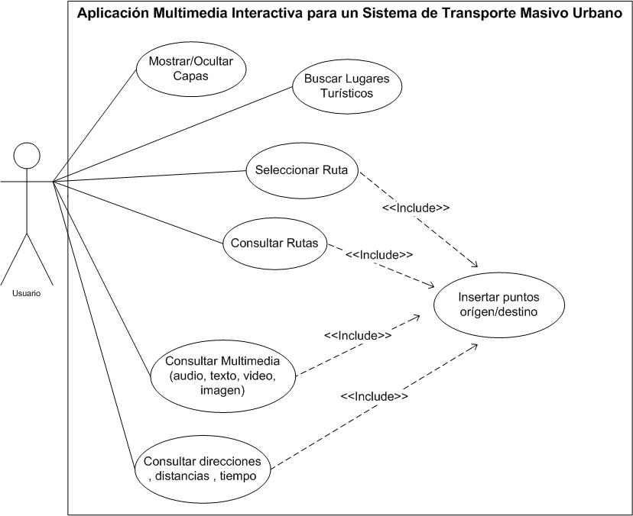

##### Figura 2.1 Diagrama de Casos de Uso General del Sistema

## Escenarios

Los escenarios que se describirán a continuación pertenecen a los casos de uso más críticos que poseerá la aplicación, detallaremos la funcionalidad de cada caso de uso y los resultados esperados para cada uno.

|  |
| --- |
| **Caso de uso 7:**  Consultar rutas entre puntos seleccionados en el mapa. |
| **Descripción**:  Permite consultar las rutas propuestas por el sistema al elegir un punto de origen y destino sobre el mapa. |
| **Actores:**  Usuario. |
| **Precondiciones:**  Haber elegido un punto de origen y destino del mapa. |
| **Flujo normal:**   1. El sistema le muestra las diferentes rutas que pueden ser tomadas para llegar del punto de origen al destino seleccionado. 2. El usuario pulsa sobre la ruta que considere apropiada. |
| **Flujo alternativo:**   1. Si no desea esa ruta puede elegir otra ruta. |
| **Pos condiciones**:  El sistema presenta en el mapa la ruta que el usuario selecciono. |
| **Caso de uso 10:**  Consultar video de la ruta seleccionada. |
| **Descripción**:  Permite visualizar el video del recorrido de la ruta seleccionada. |
| **Actores:**  Usuario. |
| **Precondiciones:**  Seleccionar la ruta más conveniente para el usuario. |
| **Flujo normal:**   1. El sistema le mostrará la opción al usuario de consultar video de la ruta seleccionada. 2. El usuario pulsa sobre el video. |
| **Flujo alternativo:**   1. El usuario podrá seleccionar otra ruta cualquiera u otra opción de consulta sobre la ruta. |
| **Pos condiciones**:  Se muestra el video con las opciones continuar, repetir, parar video. |
| **Caso de uso 7:**  Consultar rutas entre puntos seleccionados en el mapa. |
| **Escenario 7.1**:  Consulta de rutas entre puntos seleccionados en el mapa exitoso. |
| **Quién lo comienza:**  Usuario. |
| **Quien lo finaliza:**  Sistema. |
| **Excepciones:**  Si el Usuario no seleccionó los puntos sobre el mapa u omitió alguno no se mostrarán las rutas disponibles |
| **Descripción:**  El usuario del sistema intenta ir de la estación “Terminal de Integración Río Daule” hasta la estación “Las Peñas”.  El Usuario debe definir cual estación es origen y cual es destino, esto se realiza seleccionando una estación de la lista de estaciones los puntos de origen y destino del mapa.  El sistema comprueba que:   * El punto origen haya sido seleccionado * El punto destino haya sido seleccionado * Existan rutas disponibles en la selección de las estaciones.   Si las anteriores comprobaciones son correctas, el sistema mostrará las rutas disponibles que se obtuvieron de la selección de dos puntos en el mapa.  Si no existen rutas disponibles en los puntos seleccionados, se aconsejará al usuario que seleccione otros puntos en el mapa. |

|  |
| --- |
| **Caso de uso 10:**  Consultar video de la ruta seleccionada. |
| **Escenario 10.1**:  Consulta de video de la ruta seleccionada exitoso. |
| **Quién lo comienza:**  Usuario. |
| **Quien lo finaliza:**  Sistema. |
| **Excepciones:**  Si el usuario no seleccionó alguna ruta en el mapa o si no seleccionó ambos puntos sobre el mapa no se podrá realizar la consulta de las rutas. |
| **Descripción:**  El usuario debe seleccionar alguna ruta de las que se muestran en el sistema como resultado de haber seleccionado dos puntos del mapa.  El sistema comprueba que:   * El usuario haya seleccionado alguna ruta. * Existan recursos multimedia para dicha ruta.   Si las anteriores comprobaciones son correctas el sistema mostrará el video del recorrido de la línea de transporte.  Si no existen recursos multimedia para dicha ruta el sistema le aconsejará al usuario que seleccione otra ruta en el mapa. |

## Alcance de la Solución

En este proyecto se pretende alcanzar la implementación genérica de una AMI para transporte masivo urbano, para el cual vamos hacer uso de la integración de elementos multimedia (texto, audio, imágenes y video) para simular una guía virtual de la ruta seleccionada y dar a conocer los principales sitios turísticos de la ciudad, herramientas cartográficas (Google Maps, Cartoweb) ya que se utilizará la Web como medio principal para visualizar la aplicación y algoritmos de obtención de rutas (Dijkstra) para elegir el mejor camino y calcular los tiempos promedios y total del viaje.

Para realizar las pruebas de usabilidad del sistema implementado, sólo se creará un prototipo funcional específicamente para la ciudad de Guayaquil. Este prototipo le presentara el mapa de la ciudad el cual contendrá las diferentes estaciones y rutas de los transportes urbanos, luego el usuario podrá realizar las consultas y ver en detalle los tiempos, las rutas, los sitios turísticos y además escoger la opción de ver el video del pre recorrido de la ruta seleccionada.

# CAPÍTULO III.

# 3 DISEÑO DE LA SOLUCIÓN

## Introducción al Capítulo

En esta etapa se define una subdivisión del sistema en aplicaciones menores y se adecua el análisis a las características específicas de ambiente de implementación. Las actividades a realizar son: Identificación de la arquitectura del sistema, definición de los componentes del sistema y refinación de los casos de uso aplicados al software, adicionar los detalles de implementación del modelo general; completar los detalles de los módulos (diagrama estático); subdividir el sistema en paquetes (diagrama de paquetes); desarrollar el modelo de interfaz; conocer el ambiente de base, se enlazan los módulos de interfaz con el modelo general y se crea el diagrama dinámico.

## Diseño del SIG

El esquema general de un SIG tiene tres componentes principales:

**Edición de Datos**

**Usuario**

**Consulta y Análisis**

**Presentación**

**BD**

##### Figura 3.1 Componentes de un SIG

La figura 3.1 muestra los tres módulos principales de un SIG, que corresponden a las tareas fundamentales en el “flujo de trabajo” del uso de un SIG.

* El módulo Edición de Datos, se ocupa de la introducción y la edición de datos geográficos, que junto con sus atributos componen la base de datos.
* El módulo Consulta y Análisis, se ocupa de las consultas a la base de datos y análisis geográfico, lo que resulta frecuentemente en la creación de nueva información geográfica y por lo tanto retroalimenta y actualiza la base de datos SIG. Nótese que este módulo enlaza con los sistemas interno y externo de gestión de bases de datos.
* El módulo Presentación, se ocupa de los temas de representación, principalmente la visualización cartográfica, pero también la producción de formas, tablas y diagramas. Este último módulo crea productos de información (en la pantalla o en papel) para ser entregados al usuario.

Dada la arquitectura del sistema ilustrado en la figura 3.1, históricamente ha sido necesario realizar inversiones sustanciales tanto en hardware como en software SIG.

Es decir, ha sido necesario instalar sistemas completos, con los consiguientes gastos de servicio, mantenimiento y de formación, sobre el escritorio de cada usuario, incluso de aquellos que sólo necesitaban visualizar la información geográfica ocasionalmente (como un jefe de proyecto o una secretaria).

La nueva arquitectura basada en servidores de mapas en el WEB (conocida como SIG distribuido) está cambiando radicalmente el modo de trabajo, y puede ser muy interesante desde el punto de vista económico. Bajo la nueva arquitectura solo hay dos módulos SIG fundamentales: servidor y cliente, en lugar de tres. El procesamiento y mantenimiento de la información geográfica se ha traslado casi por completo hacia el lado del servidor (ver figura 3.2). Además, sólo hace falta un servidor para servir a muchos clientes, mientras que en la figura 3.1, todos los módulos residen sobre el escritorio de cada usuario.

El segundo módulo, la presentación de la información geográfica al usuario, es ahora gestionado por un cliente de coste cero: el Browser WWW.

**Edición de Datos**

**Usuario**

**Consulta y Análisis**

**Presentación**

**BD**

**Servidor SIG**

**HTTP**

**Server/Browser**

**(Clientes Ligeros)**

##### Figura 3.2 Componentes de un servidor de Mapas

El cambio en la arquitectura de sistema hacia los servidores de información geográfica en el WEB no solo impacta temas técnicos sino que también, podría impactar profundamente el modelo financiero de implementación de los SIG. No solo se centralizan los costes de hardware y software, sino que, lo que es más importante, se reducen radicalmente los costes de formación ya que muchos de los usuarios finales sólo necesitan saber cómo manejar su Browser, y también se reduce el mantenimiento del sistema cliente.

Los servicios de mapas en línea para el WEB ofrecen nuevas formas de manipular información geográfica, en muchos casos conservando las capacidades SIG en un grado menor y posibilitando tratamiento de datos personalizables en lugar de conjuntos de datos fijos. Estos protocolos hacen que diferentes clientes y servidores de mapas puedan interoperar, esto es, ser capaces de mezclar y encajar datos geográficos, mapas, y servicios de procesamiento de muchas fuentes diferentes, independientemente del formato, modelo de datos, o sistema de coordenadas.

*“Un servidor de mapas es una aplicación que accesible desde un servidor WEB que puede generar mapas como respuesta a una petición concreta.” [redgeomatica]*

## Diagrama Estático.

Las aplicaciones SIG según algunos autores entra dentro de un campo denominado Información Geográfica Distribuida (IGD) (Distributed Geographic Information (DGI)), que se define como la aplicación que usa la red de Internet para distribuir la información geográfica con el uso de un Sistema de Información Geográfica.

**Visualizador y Navegador WWW**

**Programa SIG:**

**CartoClient**

**Internet**

**Servidor HTTP:**

**Apache**

**Programa INTERFACE para el SIG: CartoServer**

**Servidor de Mapas: MapServer**

**Información Geográfica**

**PC Cliente**

**PC Servidor**

**SIG**

**Archivos**

**Vector**

**SIG**

**Archivo Raster**

**Base de Datos Relacional**

**Multimedia: audio, video, texto, imágenes, etc.**

**Archivos de Configuración MapServer**

##### Figura 3.3 Diagrama Estático

Una de las peculiaridades Cartoweb es su capacidad para trabajar a lo largo de un modelo cliente-servidor, así como una aplicación independiente. Por ello, es posible acoger a un cliente Cartoweb (conocido como CartoClient) en una máquina y tienen que solicitar un Cartoweb servidor (conocido como CartoServer), ubicado en un servidor separado. A CartoServer se puede llamar CartoClient de varios simultáneamente. Por otra parte, un CartoClient puede realizar consultas varias CartoServer.



##### Figura 3.4 Arquitectura de CartoWeb

Además de las capacidades de visualizar información gráfica, MapServer es capaz de realizar una amplia gama de consultas. Éstas pueden ser tanto espaciales (con las que se seleccionan elementos en base a su localización) como de atributos (con las que se seleccionan elementos en base al valor de sus atributos). Para llevar a cabo estos tipos de consultas sin programación, MapServer utiliza ficheros plantilla para hacerlas y para presentar los resultados.

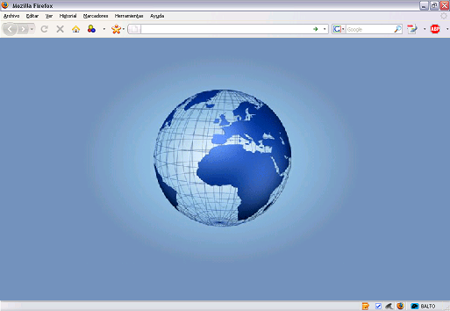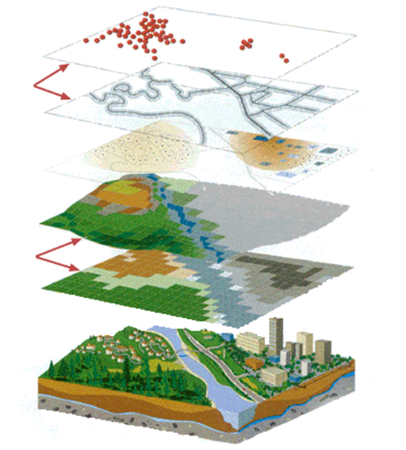

**Base de Datos espacial**

**Cliente Web**

**Servidor Web**

**Archivo Plantilla**

**Archivo Mapa**

**CGI**

**1**

**2**

**3**

**4**

**5**

##### Figura 3.5 Esquema de funcionamiento del UMN Mapserver

El navegador del usuario visualiza el archivo plantilla, un html.

El usuario manda una petición al CGI con los parámetros definidos en el archivo plantilla.

El CGI procesa la petición usando estos parámetros y la configuración del archivo ‘mapa’.

Se cargan los datos geográficos creando el mapa resultante.

Por último, retorna este mapa como una respuesta al archivo plantilla y llega al navegador.

## Diagrama Dinámico.

Este diagrama presenta una interacción, la cual es un conjunto de mensajes entre un conjunto de instancias interactuando, las cuales son un grupo de estímulos entre instancias con el efecto de determinar el funcionamiento deseado de un proceso o un resultado, en nuestro caso mostramos como sería el proceso de dos escenarios de la solución:

* 1. Consultar la ruta de un recorrido, seleccionando sus puntos de origen y destino
  2. Presentar video del recorrido de una ruta, seleccionando sus puntos de origen y destino

Estos son los dos escenarios más críticos de la solución.

Son seleccionados como los principales escenarios porque abarcan la parte fundamental de la solución propuesta.

El primero nos permite ver el proceso del selección de los puntos de origen y destino, los cuales nos ayudan a formar la ruta del recorrido, con la que se realizan los cálculos de tiempo y distancia. El segundo nos ayuda a visualizar y a entender cómo se realiza la presentación de los videos del pre-recorrido de la ruta seleccionada y los sitios turísticos de la ciudad.

Bosquejo de Diagrama de secuencia para “Presentar video del recorrido de una ruta, seleccionando sus puntos de origen y destino”

Ingresa.

Devuelve requerimiento

Envía requerimiento de presentar video.

Interactúa.

Interactúa.

Selecciona la opción de Búsqueda (origen/destino).

Pide requerimiento

Ingresa.

Envía requerimiento de los puntos seleccionados (origen/destino).

Muestra los puntos de origen y destino

Selecciona la ruta para consultar Video.

Devuelve requerimiento

Pide requerimiento

Muestra el video del recorrido de la ruta elegida

Interface

Mapa

Servidor de Mapas

Menú Shape

Menú Multimedia

**Usuario**

Bosquejo de Diagrama de secuencia para “Consultar la ruta de un recorrido, seleccionando sus puntos de origen y destino”

Ingresa.

Devuelve requerimiento

Envía requerimiento de presentar ruta.

Interactúa.

Interactúa.

Selecciona la opción de Búsqueda (origen/destino).

Pide requerimiento

Ingresa.

Envía requerimiento de los puntos seleccionados (origen/destino).

Muestra los puntos de origen y destino

Selecciona la capa de las rutas.

Devuelve requerimiento

Pide requerimiento

Muestra la ruta que se forma entre los puntos (origen/destino).

Interface

Mapa

Servidor de Mapas

Menú Shape

Capa

**Usuario**

## Diseño Web.

En el desarrollo Web se entrelazan distintas disciplinas como la informática, el diseño, la arquitectura de la información, la psicología, entre otras. Es importante que el programador conozca un poco del aporte que realiza cada una de ellas, aunque sin olvidar cual es su labor dentro del desarrollo Web.

La etapa de Diseño es el momento del proceso de desarrollo para la toma de decisiones acerca de cómo diseñar o rediseñar, en base siempre al conocimiento obtenido en la etapa de planificación, así como a los problemas de usabilidad descubiertos en etapas de prototipado y evaluación.

### Interfaz

Cuando los seres humanos y los ordenadores interactúan lo hacen a través de un medio o interfaz. Las interfaces básicas de usuario son aquellas que incluyen cosas como menús, ventanas, teclado, ratón, los "beeps" y algunos otros sonidos que el computador hace, en general, todos aquellos canales por los cuales se permite la comunicación entre el hombre y el computador.

En el caso de la Interacción Persona Ordenador, la interfaz es el punto en el que seres humanos y ordenadores se ponen en contacto, transmitiéndose mutuamente tanto información, órdenes y datos como sensaciones, intuiciones y nuevas formas de ver las cosas. Por otro lado, la interfaz es también un límite a la comunicación en muchos casos, ya que aquello que no sea posible expresar a través de ella permanecerá fuera de nuestra relación mutua. Ahora bien, mientras que a veces esos límites derivan del estado actual de nuestros conocimientos acerca de cualquiera de las partes implicadas, en muchos casos la interfaz se convierte en una barrera debido a un pobre diseño y una escasa atención a los detalles de la tarea a realizar.

La interfaz Web es el componente elemental del proyecto, la investigación y desarrollo de una arquitectura que permita a través de Internet visualizar capas temáticas del SIG es una tarea que contiene riesgos si queremos hacer una estimación de horas hombre y esfuerzos en el desarrollo de la solución.

Existe una amplia variedad de servidores Web de mapas temáticos shape. Para analizar alternativas son importantes las limitantes técnicas del proyecto sobre tipo de conexión, servidor y sistema operativo del sistema en general.

Definido los puntos de interés podemos realizar una evaluación para una elección con sustento técnico a las exigencias y limitaciones.

La arquitectura que planteamos como solución para servir mapas en Internet es responsabilidad del Servidor de Mapas que logra una integrada comunicación con el Servidor Web para en conjunto trabajo poder entregar por el protocolo Http la imagen e información del shape correspondiente en el browser del usuario final.



**Solicitud**

**Mapa**

**Internet**

**Map Server**

**Datos**

**SIG**

##### Figura 3.6 Arquitectura planteada SIG Web

Una capa temática contiene objetos (línea, polígono o punto) que fueron insertos en una ubicación determinada con un conjunto de información asociada. La arquitectura Web tiene dos tareas fundamentales:

* Visualizar en el Browser imágenes correspondientes a los shapes.
* Permitir la selección de objetos georeferenciados por parte de los usuarios y obtener la información desde la base de datos geográfica, y desplegarla en el Web.

En el desarrollo de nuestro sistema interactivo debemos tener en cuenta a los participantes que van a intervenir en el mismo: el usuario, que posee la capacidad de elección y actuación, la computadora, que ofrece un programa y mecanismos para su acceso, y el diseñador, el encargado de anticipar las posibles acciones del usuario y codificarlas en el programa. Todo ello se articula a través de la interfaz de Usuario de la aplicación.

**Diseñador**

**Usuario**

**Ordenador**

**IU**

##### Figura 3.7 Participantes del sistema

### Usabilidad

De acuerdo a la definición de usabilidad de la norma ISO 9241, parte 11, y para lograr los objetivos planteados al inicio de la tesis nosotros hemos decidido aplicar los siguientes aspectos más comunes e importantes en la interfaz de nuestra solución:

Visualización geográfica. Mostrar información relevante y resumida para que no exista redundancia o exceso de información, ya que, uno de los mayores problemas es que se trabaja con más datos de los que se pueden mostrar físicamente en la pantalla, y que los seres humanos no solemos tratar de forma igual a objetos en escalas o tamaños diferentes.

Mecanismos variados de navegación. Es originado por el gran volumen de datos, y la solución que se sugiere es ofrecer diferentes vistas: a través de un mismo mapa, a través de diferentes mapas, múltiples representaciones de los datos visualizados dependiendo de la vista.

Soporte para métodos de zooms. Un 11% del tiempo se dedica a la entrada y manipulación de datos, momento en el que se suelen realizar muchos zooms; las operaciones de acercar / alejar son de las más utilizadas en una aplicación SIG.

Mapas de referencia. Dado el volumen de datos y la variada navegación, es necesario indicar al usuario en todo momento en qué parte se encuentra dentro del todo, dando un punto de referencia constante y coherente.

Personalización de vistas. Normalmente el usuario tiene la posibilidad de elegir entre diferentes tipos de vistas para poder manipular de forma más fácil la información geográfica.

Lenguajes de consulta geográfica. Como alternativa al paradigma WIMP (Window, Icon, Menu, Pointing Device), muchas interfaces ofrecen al usuario la posibilidad de hallar la información de forma rápida, utilizando para ello lenguajes como SQL especializado para base de datos geográficas.

De acuerdo con lo investigado y a lo visto en la clase de definiciones de colores, hemos recopilado el siguiente listado de recomendaciones para el diseño Web, basado en principios de accesibilidad y heurísticas de usabilidad, para proporcionar mecanismos claros de navegación y no utilizar el color como único mecanismo para dar información, los cuales se reflejan en la siguiente tabla:

|  |  |
| --- | --- |
| **Recomendación** | **Contexto** |
| Proporcionar adecuadas expectativas en cada tipo de vista | Es necesario considerar que las personas no suelen tratar de igual manera a los objetos con diferentes tamaños, para que ofrecer las expectativas oportunas. |
| Proporcionar mecanismos claros de navegación | Dado el volumen de información manejada, y las restricciones visuales impuestas por el limitado espacio, la navegación debe estar basada en elementos y mecanismos claros, accesibles y de alta rapidez en ejecución. |
| Uso apropiado de varios métodos de zoom | Esta es una operación común en la Web y además, muy usada. Es esencial reducir el tiempo de espera que origina una percepción negativa. |
| Asegurar la visibilidad, accesibilidad y naturalidad en los mapas de referencia | El contexto de localización es importante desde dos perspectivas. Por un lado, la Web es un entorno dentro de un espacio digital y los puntos de referencia físicos no existen. Por otro, al hacer dos clicks el usuario puede encontrarse en un lugar muy lejano y sentirse perdido. |
| Asegurar la libertad de elección necesaria para permitir la personalización de las vistas | El número de elementos que se pueden visualizar en la Web es elevado, tanto en número como en tipo. El usuario debería dispone de un grado de libertad para decidir qué ver y qué no ver. |
| Proporcionar mecanismos alternativos para la rápida localización de la información | Si la visualización es importante, también es necesario poder encontrar la información entre el gran volumen de datos y poderla manipular de forma rápida y fácil. |
| Usar simbología precisa y usable sin color | La universalidad en la simbología es muy importante en el entorno Web. |
| Estructurar el diseño en bloques conceptuales, claros y simples | Un SIG debería modularizar sus contenidos y presentación en el contexto de una interfaz ordenada. |
| Facilitar poca precisión en la selección de los elementos | No todos los usuarios tienen la misma destreza y habilidad para trabajar con el ratón. |

###### Tabla 3.1 Recomendaciones de diseño Web

### Arquitectura de la Información

La usabilidad de la aplicación no sólo depende del diseño de la interfaz, sino también de su arquitectura - estructura y organización -, en otras palabras, del componente no visible del diseño.

El origen de este concepto está en el libro “Information Architects” de Richard Saul Wurman, y es definida como el arte y la ciencia de organizar espacios de información con el fin de ayudar a los usuarios a satisfacer sus necesidades de información. La actividad de organizar comporta la estructuración, clasificación y rotulado de los contenidos del Sitio Web.

#### Diseño de la Información

En esta fase se organizamos los datos informativos al tiempo que se les dio una estructura coherente, lógica y significativa.

Organizar la información, en este caso, no significa sólo limitarse a ordenarla en categorías, sino hacerla fácilmente identificable diferenciando el contenido que se desarrolla en cada una de ellas, disponiendo temas y grupos de referencia.

Pero, no sólo se trata de establecer una buena distribución de los puntos de información, sino de hacer la transición entre ellos fácil, rápida y directa. Incluso puede ser interesante crear de antemano pautas que especifiquen no solamente lo que se mira, sino también lo que se ignora.

Ya que se trata de un tipo de comunicación multimedia, que consiste en un nuevo sistema de comunicación basado en la posibilidad de combinar diversas formas de información, como la integración de palabras, sonidos e imágenes, y la propia voluntad del espectador en el proceso. Esto permite enriquecer la comunicación: deja de ser pasiva.

Pero, para ser un proyecto cohesionado, debe seguir una secuencia de presentación que disponga de un método estructurado y comprensible, pues cualquier proyecto de esta envergadura debe de seguir un principio de coherencia entre los recursos empleados, el soporte elegido y el usuario al que va dirigido. Así, es muy importante comenzar planteando anticipadamente la estructura de navegación, que definirá las conexiones entre las diferentes áreas de contenido, ayudando a ordenar la información, los mensajes y el flujo interactivo.

### Diseño de la navegación/Interacción

De acuerdo a lo visto en la clase de Interacción Hombre Máquina, por “interacción” se entiende a la relación comunicativa establecida entre un usuario y la máquina, o sea, un proyecto de comunicación. De hecho las condiciones en las que se proyecta un producto interactivo, así como su contenido, determinan la condiciones de dicha relación y si es o no efectiva. Y “navegación” al modo en que se circula por las aplicaciones, como son los saltos de una página a otra, las actuaciones del cursor o los menús desplegables.

De acuerdo con lo antes visto, debemos tener en cuenta que cuando el usuario se enfrenta a la pantalla generalmente no sabe con exactitud dónde quiere ir o lo que va a encontrar allí, por tanto, guiarlo claramente, hará más efectivo el primer enfrentamiento con la interfaz. Más adelante, cuando el usuario se familiarice con el sitio podrá decidir por sí mismo el proceso.

Uno de los aspectos a considerar es que el contenido debe seguir una estructura, las categorías temáticas y las rutas de acceso a la información deben ser evidentes, sencillas. Ir de un tema a otro puede suponer cambiar completamente la apariencia de la pantalla y la consiguiente ansiedad del usuario al encontrarse desorientado, por lo que este salto debe ser lo más sutil posible y la nueva interfaz debe mantener algún tipo de relación visual con la anterior para no perder la ubicación. Esto lo logramos, por ejemplo tratando de colocar los controles de las páginas en lugares fácilmente accesibles y visibles y usar iconos o botones reconocibles.

Otro factor de influencia fundamental es la calibración correcta de los tiempos de respuesta a las acciones tanto del ordenador como del usuario. Si el tiempo de respuesta resulta excesivo el usuario puede llegar a pensar que el sistema es pobre o lento, si en cambio, la respuesta es rápida, puede estar dispuesto a ignorar las posibles deficiencias de las aplicaciones.

Según lo visto en la clase de uso de colores, concluimos que debemos evitar fondos de pantalla que llamen demasiado la atención o que creen contrastes muy agresivos con la información que se introdujo, salvo para segmentos de pantalla muy concretos. Los tonos más claros e inocuos se utilizarán en documentos con mucho texto para facilitar la lectura o, para páginas fundamentalmente compuestas por iconos. Los fondos con mosaicos o imágenes ocupan mucha memoria por lo que no los usaremos.

Es necesario saber que no sólo basta con presentar una apariencia estética agradable, sino una estructura compleja de información, lo suficientemente atractiva como para que el usuario decida quedarse a navegar por ella.

### Metodología para el desarrollo del sitio Web: Diseño Web centrado en el usuario

Para asegurar empíricamente que un sitio cumple con los niveles de usabilidad requeridos, el diseñador necesita de una metodología, de técnicas y procedimientos ideados para tal fin.

Aquí se propone la aplicación del marco metodológico conocido como Diseño Centrado en el Usuario o User-Centered Design (Norman, Draper; 1986) adaptándolo a las características propias del desarrollo de aplicaciones Web.

El Diseño Web Centrado en el Usuario se caracteriza por asumir que todo el proceso de diseño y desarrollo del Sitio Web debe estar conducido por el usuario, sus necesidades, características y objetivos.

El proceso de Diseño Web Centrado en el Usuario propuesto se divide en varias fases o etapas, algunas de las cuales tienen carácter iterativo. Como podemos ver en el siguiente esquema:

**Planificación**

**Identificación de requerimientos del proyecto**

**Diseño**

**Modelado del Usuario**

**Diseño Conceptual**

**Definir estilo**

**Diseño visual**

**Diseño de contenidos**

**Evaluación**

**Métodos de Inspección**

**Métodos de Test**

**Prototipado**

**Low fidelity**

**High fidelity**

**Implementación**

**Y**

**Lanzamiento**

**Mantenimiento**

**Y**

**Seguimiento**

##### Figura 3.8 Proceso de Diseño Web Centrado en el Usuario

Como indica el esquema, las fases de "diseño", "prototipado" y "evaluación" son cíclicas e iterativas. Esto quiere decir que todo lo que se diseñe debe ser constantemente evaluado a través de su prototipado, para así poder corregir errores de usabilidad desde los primeros momentos del desarrollo. Evaluar el Sitio Web únicamente una vez finalizado su desarrollo haría mucho más costosa la reparación de errores de usabilidad, ya que siempre es más económico reconducir un diseño que rediseñar completamente el sitio

A continuación se explicarán brevemente cada uno de los pasos vistos en el esquema:

a. Planificación

La etapa de planificación se basa casi completamente en la recogida, análisis y ordenación de toda la información posible, con el objetivo de tener una base sólida sobre la que poder tomar decisiones de diseño en las siguientes etapas del proceso.

El desarrollador debe obtener información precisa tanto de las necesidades y objetivos del proveedor como del usuario. Esto se logra mediante entrevistas y reuniones con los responsables del sitio, obtener información del usuario como qué necesita, cuáles son sus objetivos, cómo se comporta y actúa, cuál será el contexto de uso y cómo afectará a la interacción, experiencia y conocimientos previos.

b. Diseño

La etapa de Diseño es el momento del proceso de desarrollo para la toma de decisiones acerca de cómo diseñar o rediseñar, en base siempre al conocimiento obtenido en la etapa de planificación, así como a los problemas de usabilidad descubiertos en etapas de prototipado y evaluación.

c. Prototipado

La etapa de prototipado se basa en la elaboración de modelos o prototipos de la interfaz del sitio. Su aspecto no se corresponde exactamente con el que tendrá el sitio una vez finalizado, pero pueden servir para evaluar la usabilidad del sitio sin necesidad de esperar a su implementación.

d. Evaluación

La evaluación de la usabilidad - la etapa más importante en el proceso de Diseño Centrado en el Usuario - se puede realizar a través de varios métodos o técnicas y sobre diferentes representaciones del sitio (prototipos en papel, prototipos software, sitio Web implementado, etc.).

e. Implementación y lanzamiento

En esta etapa del desarrollo se debe llevar, así mismo, un control de calidad de la implementación, supervisando que todo funcione y responda a cómo había sido planificado, ya que la usabilidad del sitio depende directamente de la funcionalidad. Si algo no funciona, sencillamente no se puede usar.

f. Mantenimiento y seguimiento

Un sitio Web no es una entidad estática, es un objeto vivo cuyos contenidos cambian; cuya audiencia, necesidades y perfiles cambian, y que por lo tanto requiere de continuos rediseños y mejoras.

# CAPÍTULO IV.

# 4 IMPLEMENTACIÓN DE LA SOLUCIÓN.

## Introducción al Capítulo

A continuación se detallarán las actividades realizadas para la implementación de la solución, desde el análisis de los datos, entrada de datos, creación de la base de datos, creación del prototipo y salida de datos.

## Análisis del MapFile

El archivo MapFile es el archivo de configuración que nos permitirá definir los parámetros necesarios para el mapa, como las características del mapa, el tipo de proyección, las diferentes capas, clases, etiquetas, las consultas de cada capa, la referencia del mapa, la escala entre otros atributos. El MapFile tiene normalmente una extensión .map (Ver Anexo D Archivo MapFile).



**Entrada de Datos**

Se preparó la cartografía para obtener las diferentes capas con sus unidades respectivas, sus atributos y sus coordenadas.

Los datos fueron creados mediante el software gvSig v 1.0, para cada una de las capas.

Se le colocaron los identificadores de cada una de las características de las capas de acuerdo a su geometría, líneas, polígonos o puntos.

Se estructuró la información de cada una de las capas digitalizadas en gvSig y se traslado la información a la base de datos de acuerdo con el diseño de los modelos conceptual y lógico.

**Almacenamiento de la Información y Conformación de la Base de Datos**

Se ingresaron los datos de los atributo correspondientes a cada una de las capas y su almacenamiento se hizo siguiendo las pautas de normalización, debidamente clasificados y codificados de acuerdo al modelo de datos, conformando la base respectiva.

El almacenamiento de la información y la base de datos normalizada, ha quedado registrada con el nombre de bd_proy_metrovía y su información puede ser consultada en sus tablas. La base de datos geográfica, tiene su información georeferenciada de los mapas obtenidos de gvSig.

## Análisis preliminar de requerimientos sobre la Plataforma Tecnológica

Los recursos de hardware con los que contamos para la realización del trabajo de tesis son:

* Procesador AMD Semprom de 1.79 Ghz.
* Disco duro de 80 GB,
* 768 MB de memoria Ram.
* Tarjeta de Red: NIC Fast Ethernet PCI Familia RTL8139 de Realtek.
* Tarjeta de vídeo: ATI Radeon Xpress 200
* Sistema Operativo: Microsoft Windows XP Profesional

Estos recursos de hardware disponibles son suficientes para la implementación de la solución. Como se mencionó en los objetivos de la tesis, la implementación de la AMI se planteó bajo software de licencia libre GNU (Ver Anexo B Licencia GNU), sin embargo se eligió Windows como Sistema Operativo y no Linux, ya que en la página oficial de Mapserver existe una versión mejorada de este software, es un paquete denominado MS4W que ya viene compilado para Windows y de fácil instalación. No se descarta la posibilidad de probar otros sistemas operativos para poder evaluar cuál se ajusta mejor a las limitaciones.

## Desarrollo del Prototipo



**Fundamentos para el cálculo de rutas óptimas**

Los módulos de cálculos de rutas de los programas SIG basan su análisis en el cálculo de valores acumulativos de las diferentes celdillas o píxeles de una determinada capa raster. Dicha capa representará la dificultad o coste de desplazamiento de un determinado territorio, de este modo el programa podrá seleccionar la ruta para unir dos puntos determinados donde la suma de los valores de todas las celdillas atravesadas sea la más baja y por tanto la que equivaldrá a un menor esfuerzo en el desplazamiento. Los resultados finales obtenidos dependerán en gran medida de los factores o variables utilizados para la elaboración de dicha capa raster, siendo indispensable plantear cuales vamos a utilizar en la construcción de ésta. Consideramos para el análisis de cuáles zonas son menos costosas o no para el desplazamiento de un medio de transporte terrestre, los tiempos estimados en un recorrido por este medio en un día normal con poca afluencia de vehículos.

### Fundamentación del Diseño

### Color

Dentro de los colores utilizados en el sitio los más preponderantes son el naranja y el azul. El significado que se desea rescatar y transmitir a través del naranja es la creatividad, energía, dar una sensación de alegría y vida al sitio, con el azul lo que se desea transmitir al usuario es la sensación de frescura y tranquilidad, con esta combinación estamos seguros que el usuario no se sentirá aturdido y tendrá una mejor perspectiva del sitio, llamándolo a usarlo constantemente.

### Fondos

El siguiente elemento que justificamos es el fondo, en el que usamos degrades.

El fondo del sitio está hecho con degrades de azul a blanco, el objetivo es crear una imagen limpia, sencilla, que no canse la vista, pero creativa y llamativa.

El fondo de las opciones y texto es blanco para facilitar su lectura.

### Tipografía

La tipografía utilizada fue:

verdana, arial, sans-serif

Se seleccionó por motivos de estándares css, para funcionar según la disponibilidad de tipografías con que cuenta el ordenador del usuario que está navegando en el preciso momento, para permitir que los usuarios aumenten o disminuyan el cuerpo de la fuente, para facilitar la selección del texto y permitir la traducción de la página si el usuario así lo desea. Esto permite además, disminuir el peso de las páginas, ya que no son imágenes

### Iconos

Los íconos utilizados fueron los que vinieron predeterminados en la herramienta usada, aunque no son muchos nos ayudan a asociar las opciones con la tarea que realizan, preferimos usarlos ya que muchos de los usuarios los asocian fácilmente debido a su experiencia en este tipo de aplicaciones.

# CAPÍTULO V

# 5 PRUEBAS Y ANÁLISIS DE RESULTADOS.

## Introducción al Capítulo

Una vez seguida la metodología planteada para la realización del proyecto de grado hemos obtenido como resultado el producto final, en este capítulo se verán características, funcionamiento, componentes, cualidades, resultados y limitaciones de la aplicación desarrollada.

**Características Generales**

A continuación se describe la aplicación desde el punto de vista de lo que ve el usuario al hacer una petición HTTP al servidor WEB.

Al recibir una respuesta, el usuario ve una página inicial donde encuentra información referente a la finalidad de desarrollar este trabajo, junto con datos explicativos sobre la página inicial y sus características principales.

Esta página entrega los parámetros de inicialización a la página principal que es la que se comunica con MapServer, lo que nos permite ver la página principal con todos sus componentes cargados previamente.

La página principal (ver figura 5.1) la forman diferentes objetos que nos entregan una funcionalidad diferente, estos son:

* Mapa,
* Referencia,
* Barra de escala.
* Menú derecho con opciones.
* Menú superior con herramientas para la aplicación.

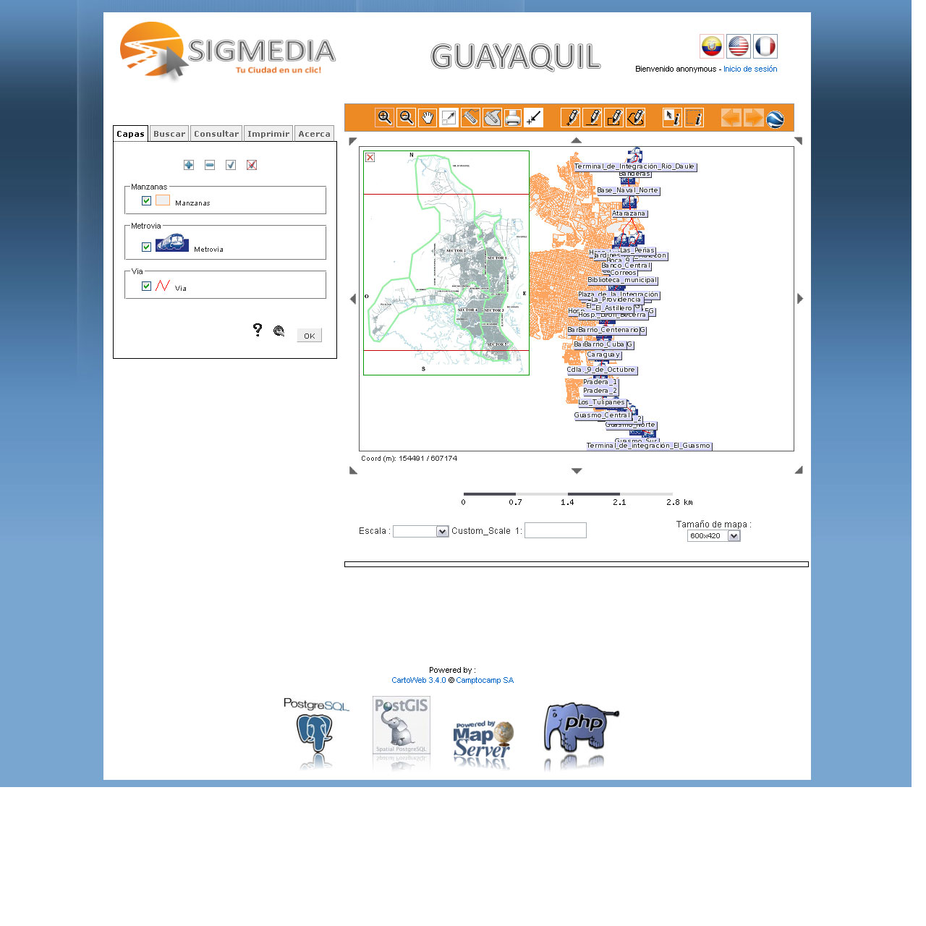

##### Figura 5.1 Página Principal

La figura muestra la interfaz de la aplicación que se encuentra alojada en la dirección <http://200.10.150.164>.

El menú Buscar permite encontrar la ruta de un punto inicial del mapa a un punto final, los cuales son elegidos por el usuario mediante los combos presentados con las estaciones de la metrovía, en la figura 5.2 se muestra la ruta de la estación Catedral al Barrio Cuba.

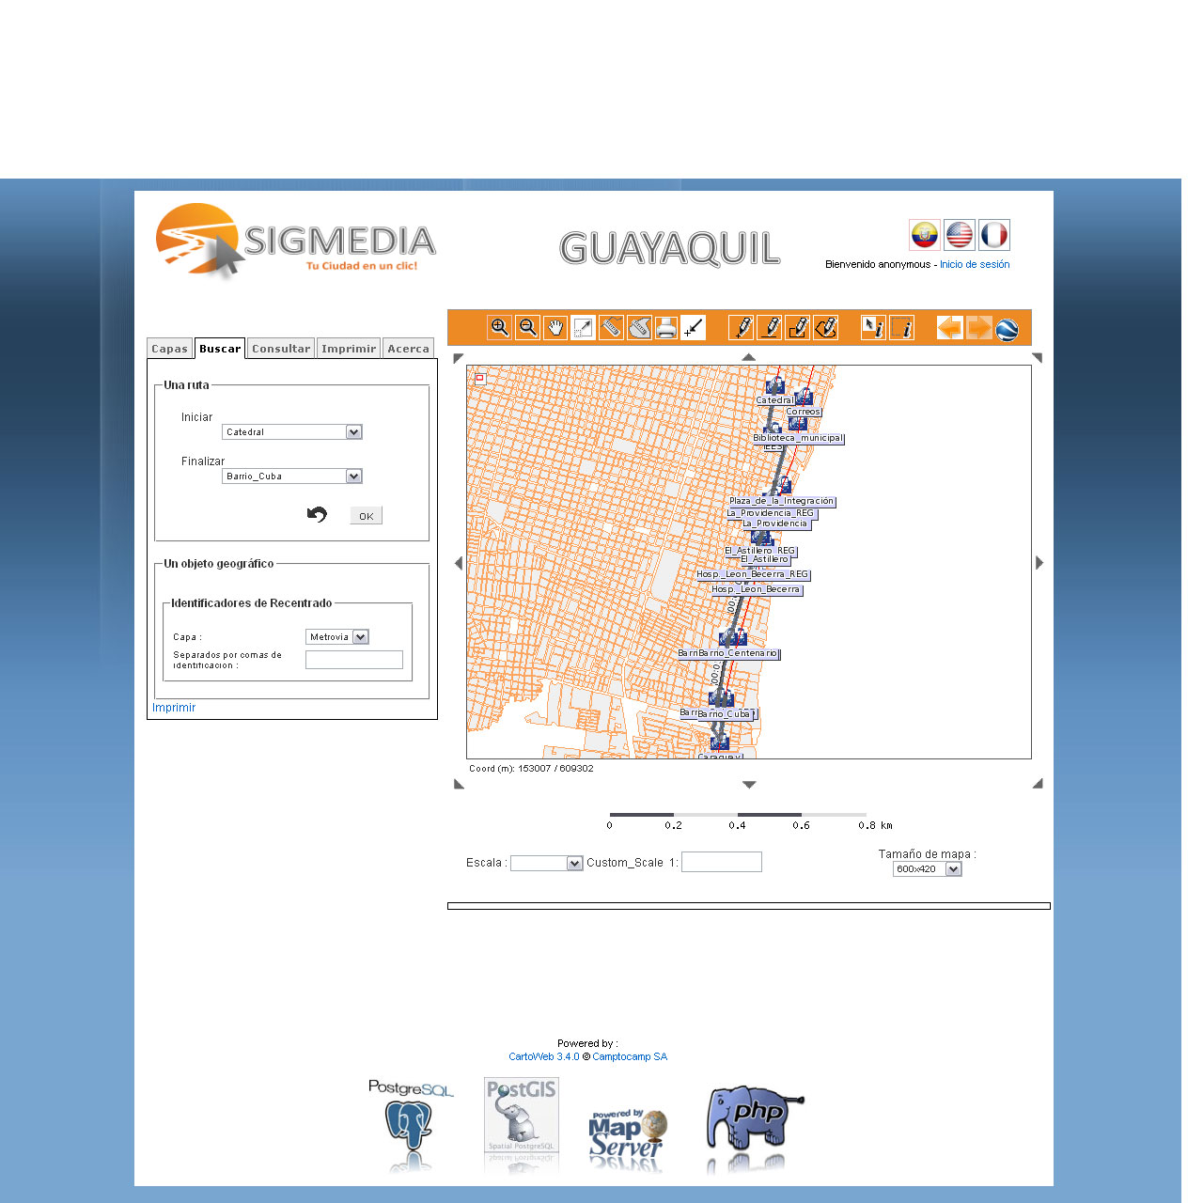

##### Figura 5.2 Menú Buscar

En el menú Consultar permite seleccionar una estación o un grupo de estaciones y mostrar fotos y videos de la misma, en la figura 5.3 se muestra una lista de links para ver fotos y videos que es el resultado de la selección de un grupo de estaciones sobre el mapa.

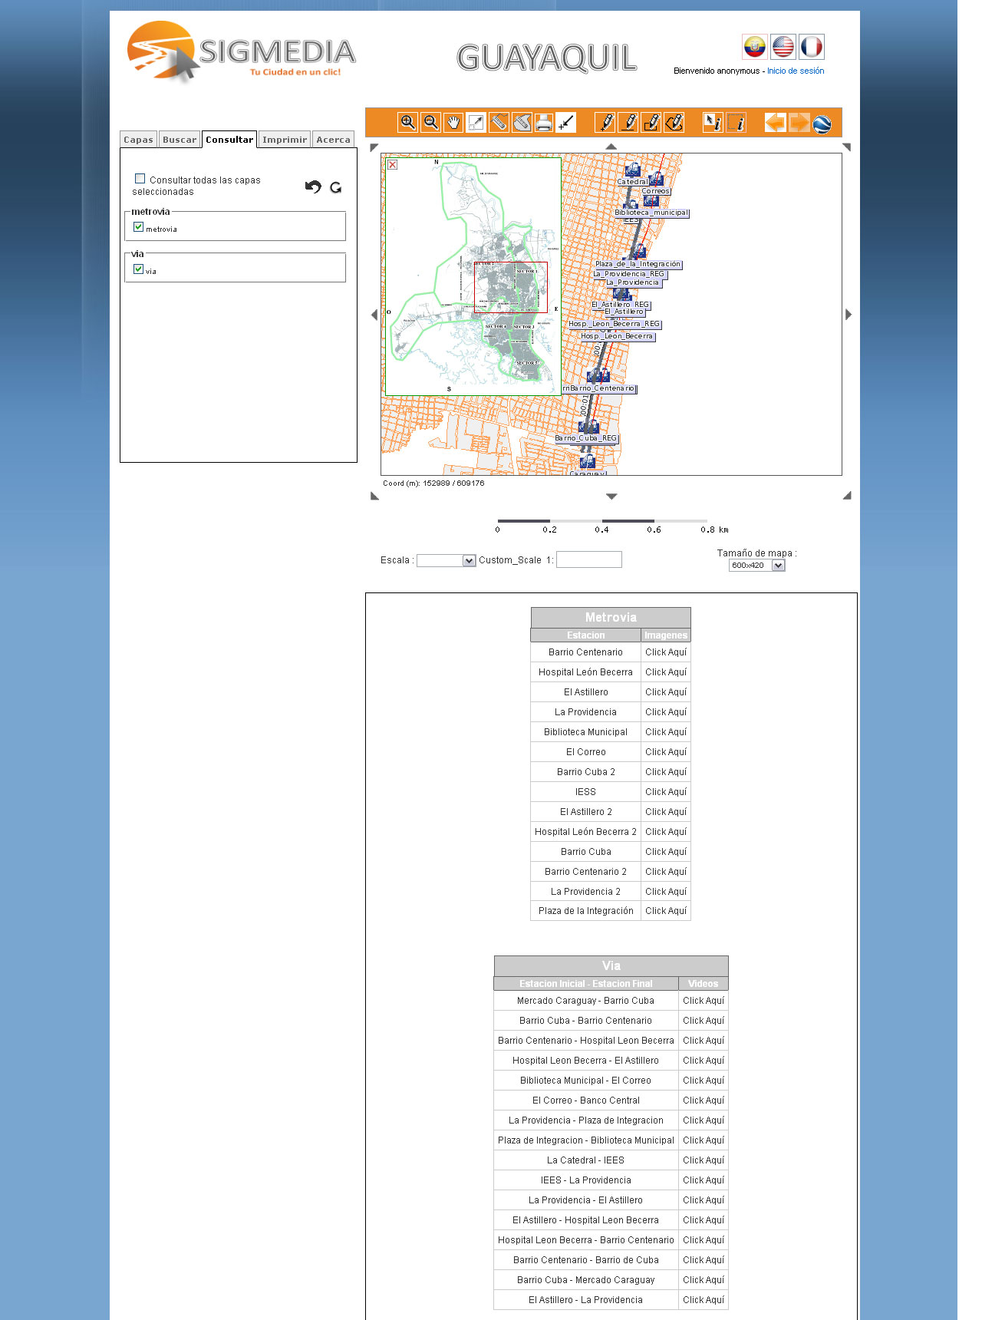

##### Figura 5.3 Menú Consultar

La opción para exportar archivo kml nos permite ver el mapa en google earth.

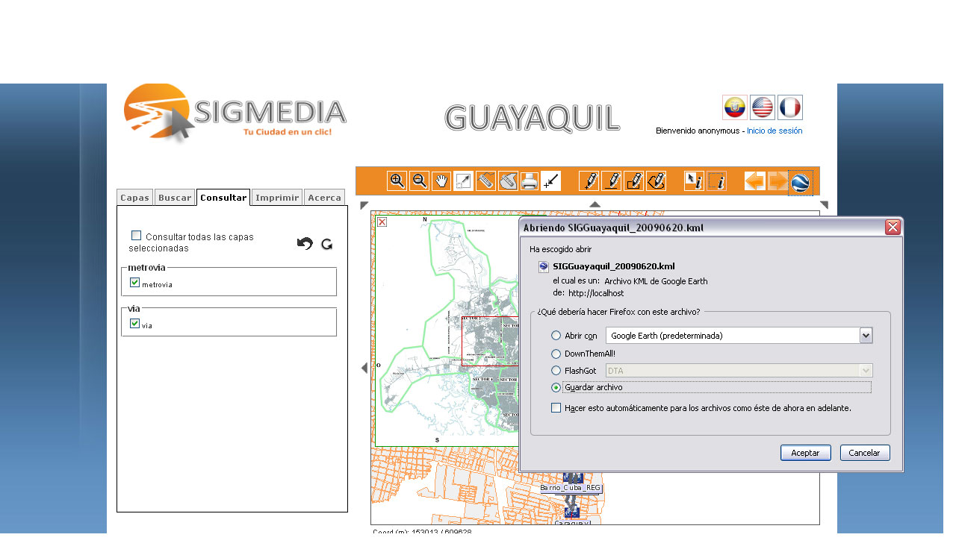

##### Figura 5.4 Exportar KML

## Pruebas de usabilidad

El sitio fue testeado por 40 personas que corresponden a usuarios que ya tienen previa experiencia probando este tipo de sitios o alguna idea de que tratan y para qué sirven. Estas pruebas se realizaron casi al finalizar la implementación del sitio, gracias a ello se pudieron corregir y mejorar a tiempo algunas opciones y así evitar posibles problemas.

Las pruebas se realizaron tanto localmente como desde un servidor Web, en Guayaquil y Quito. Nos aseguramos que fuera visto en navegadores como Firefox, Safari e internet Explorer en sistemas operativos como Mac y Windows.

Las evaluaciones incluyeron:

* Identificación rápida del tema y servicio que ofrece la solución.
* Evaluación de Orientación dentro del Sitio.
* Reconocimiento de íconos y botones.
* Correcto funcionamiento de las opciones.
* Claridad de interpretación de los textos.
* Libertad de navegación.
* Tiempos de descarga.
* Tiempos de carga.
* Tiempos de consulta.
* Colores, estética del sitio.

Estamos conscientes que el sitio tendrá muchos detalles por mejorar, pero al ponerlo en línea y obtener críticas constructivas se lo podrá mejorar.

Para ver el formato de la prueba de usabilidad ver Anexo C, Prueba de Usabilidad.

## Presentación de resultados

En estos dos últimos capítulos se han mostrado las características y funcionalidades de la aplicación, y gracias a las pruebas realizadas se pudieron encontrar fortalezas y debilidades del mismo.

A continuación se presentan los resultados obtenidos de la prueba de usabilidad aplicada a los usuarios.

|  |  |  |
| --- | --- | --- |
| **Preguntas: Resultado de 40 personas evaluadas** |  |  |
| **Generales** | **SI** | **NO** |
| ¿Los objetivos del sitio web son concretos y bien definidos? | 40 | 0 |
| ¿Tiene una URL correcta, clara y fácil de recordar? | 1 | 39 |
| ¿Muestra de forma precisa y completa qué contenidos o servicios ofrece realmente el sitio web? | 35 | 5 |
| ¿El look & feel general se corresponde con los objetivos, características, contenidos y servicios del sitio web? | 40 | 0 |
| ¿Es reconocible el diseño general del sitio web? | 40 | 0 |
| **Identidad e Información** | **SI** | **NO** |
| El Logotipo, ¿es significativo, identificable y suficientemente visible? | 35 | 5 |
| El eslogan, ¿expresa realmente qué es la empresa y qué servicios ofrece? | 40 | 0 |
| **Lenguaje y Redacción** | **SI** | **NO** |
| ¿El sitio web habla el mismo lenguaje que sus usuarios? | 20 | 20 |
| ¿Emplea un lenguaje claro y conciso? | 20 | 20 |
| ¿Es amigable, familiar y cercano? | 35 | 5 |
| **Rotulado** | **SI** | **NO** |
| ¿Usa rótulos estándar? (como "Mapa del Sitio" o "Acerca de...".) | 40 | 0 |
| **Estructura y Navegación** | **SI** | **NO** |
| ¿Los enlaces son fácilmente reconocibles como tales? | 30 | 10 |
| En menús de navegación, ¿Se ha controlado el número de elementos? | 40 | 0 |
| ¿Se ha controlado que no haya enlaces que no llevan a ningún sitio? | 40 | 0 |
| Las imágenes enlace, ¿se reconocen como clicables? | 38 | 2 |
| ¿Se ha evitado la redundancia de enlaces? | 40 | 0 |
| **Lay-Out de la Página** | **SI** | **NO** |
| ¿Se aprovechan las zonas de alta jerarquía informativa de la página para contenidos de mayor relevancia? (como por ejemplo la zona central) | 33 | 7 |
| ¿Se ha evitado la sobrecarga informativa? | 40 | 0 |
| ¿Es una interfaz limpia, sin ruido visual? | 40 | 0 |
| ¿Existen zonas en "blanco" entre los objetos informativos de la página para poder descansar la vista? | 40 | 0 |
| ¿Se hace un uso correcto del espacio visual de la página? | 40 | 0 |
| **Elementos Multimedia** | **SI** | **NO** |
| ¿Las fotografías están bien recortadas? ¿son comprensibles? ¿se ha cuidado su resolución? | 40 | 0 |
| ¿Las metáforas visuales son reconocibles y comprensibles por cualquier usuario? | 30 | 10 |
| ¿El uso de imágenes o animaciones proporciona algún tipo de valor añadido? | 40 | 0 |
| ¿Se ha evitado el uso de animaciones cíclicas? | 40 | 0 |
| **Accesibilidad** | **SI** | **NO** |
| ¿La fuente es lo suficientemente grande como para no dificultar la legibilidad del texto? | 40 | 0 |
| ¿El tipo de fuente, efectos tipográficos, ancho de línea y alineación empleadas facilitan la lectura? | 40 | 0 |
| ¿Existe un alto contraste entre el color de fuente y el fondo? | 40 | 0 |
| Incluyen las imágenes atributos 'alt' que describan su contenido? | 40 | 0 |
| ¿Puede el usuario disfrutar de todos los contenidos del sitio web sin necesidad de tener que descargar e instalar plugins adicionales? | 30 | 10 |
| ¿Se puede imprimir la página sin problemas? | 40 | 0 |

###### Tabla 5.1 Presentación de Resultados de Usabilidad

A continuación se muestran los resultados en gráficos de porcentaje, agrupados por tipos de preguntas.

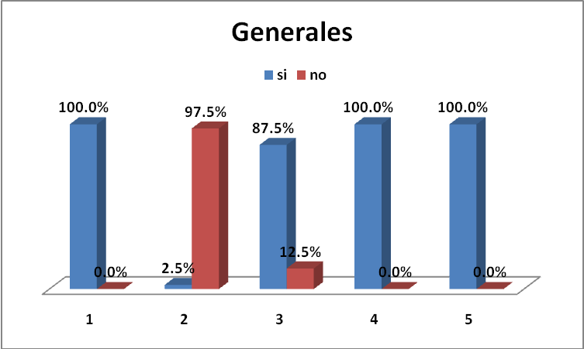

##### Figura 5.5 Resultados de pruebas de usabilidad: Preguntas Generales

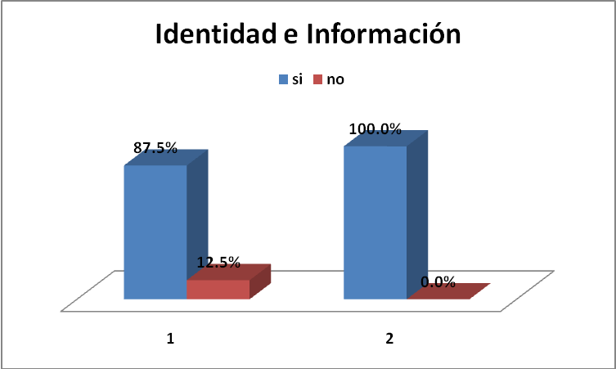

##### Figura 5.6 Resultados de pruebas de usabilidad: Preguntas de Identidad e Información

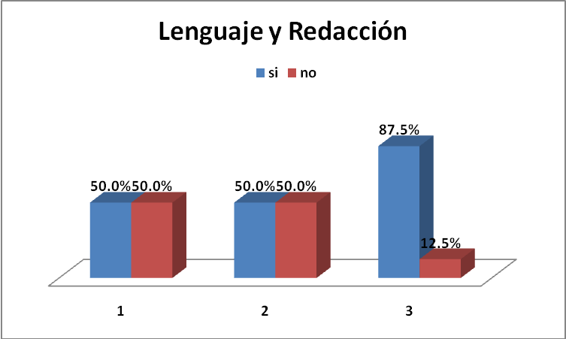

##### Figura 5.7 Resultados de pruebas de usabilidad: Preguntas de Lenguaje y Redacción

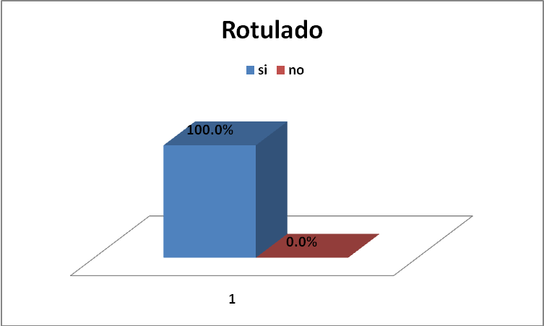

##### Figura 5.8 Resultados de pruebas de usabilidad: Preguntas de Rotulado

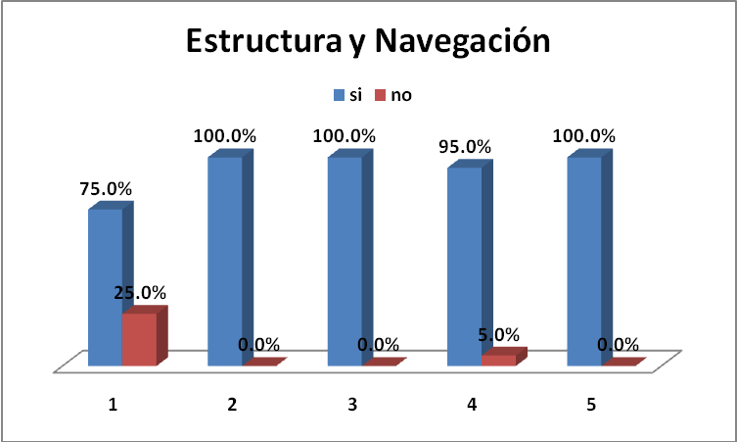

##### Figura 5.9 Resultados de pruebas de usabilidad: Preguntas de Estructura y Navegación

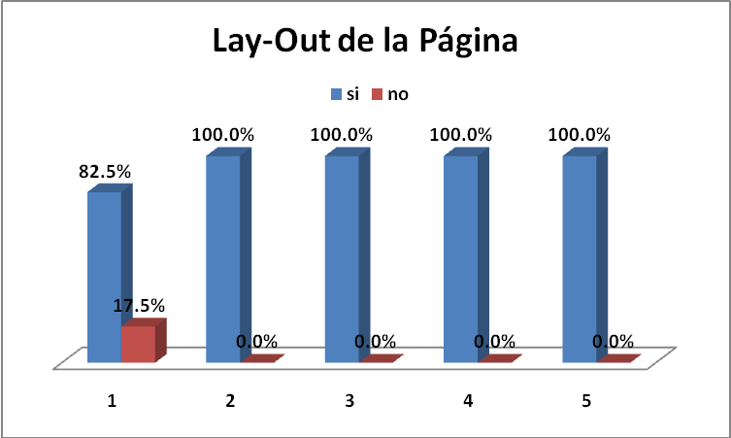

##### Figura 5.10 Resultados de pruebas de usabilidad: Preguntas de Lay-Out de la Página

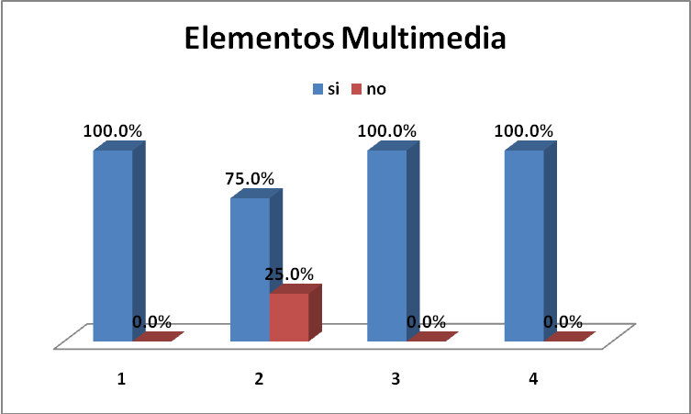

##### Figura 5.11 Resultados de pruebas de usabilidad: Preguntas de Elementos Multimedia

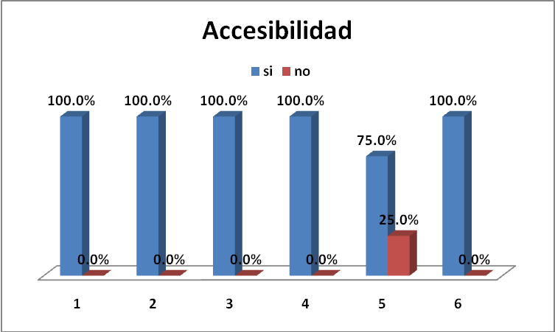

##### Figura 5.12 Resultados de pruebas de usabilidad: Preguntas de Accesibilidad

Se obtuvo gran aceptación de los usuarios en la interfaz de la aplicación, pero aún quedan cosas por mejorar, así como la simplificación de opciones, cabe recalcar que los usuarios poco a poco van identificando este tipo de sistemas lo que nos facilita en gran medida ir mejorando la aplicación con más opciones y funcionalidades para el usuario.

## Mantenimiento

La idea es servir como base para futuras implementaciones de nuestra solución, que alguien más adelante tome como base este programa y le agregue más detalles, y es completamente posible con este software, tal vez se llegue a su límite pero contamos con que las herramientas utilizadas de software libre se encuentran en constante evolución, esto permitirá agregar mayores y mejores funcionalidades a la solución.

## Limitaciones

El sistema tendrá limitaciones en su desarrollo debido a la complejidad que podría llegar a tener la aplicación a medida que se la va implementando.

Algunas de sus limitaciones son las siguientes:

* Restricciones de hardware (memoria RAM para un mejor procesamiento) y software (reproductores de videos), ya que al ingresar a la Web se necesitan computadoras con un alto rendimiento en la parte multimedia para que la navegación y visualización de la aplicación sea de forma excelente.
* No se podrá controlar el congestionamiento del tráfico vehicular en la ciudad para el cálculo de las rutas y tiempo.
* No se puede predecir algún accidente (de transito o marchas en la ciudad), el cual afectara el tiempo estimado de un lugar a otro en el mapa.
* Los cambios climáticos también afectaran los tiempos del recorrido.
* Y por ultimo tendrá las propias limitaciones que tienen cada una de las herramientas que vamos a utilizar.

Problemas como los antes mencionados se pueden solucionar de manera parcial al requerir y utilizar hardware/software que ayuden al correcto manejo e implementación de la AMI.

# CONCLUSIONES

1. La utilización de este tipo de aplicaciones en nuestro país y de forma gratuita fomenta en gran medida el turismo y el comercio, ya que las empresas pueden ser ubicadas de una forma fácil y rápida, esto se logra añadiendo más capas sobre el mapa y georeferenciando desde las empresas grandes hasta las micro empresas.
2. La principal ventaja que se logra con esta aplicación es que no existe límites de información y es muy independiente de su ubicación geográfica, lo único que se necesita es poseer conexión a internet y un browser, pero lo que se propone a futuro es realizar una aplicación para dispositivos móviles, que no necesariamente tengan acceso a internet, sino que su actualización se realice por medio de otros dispositivos.
3. Otra de las ventajas que posee el sistema es que es genérico para cualquier ciudad, empresa, centro comercial, escuelas, colegios, universidades en fin, cualquier entidad que desea ubicarse geográficamente, y lo mejor de todo puede instalarse localmente o desde un servidor.
4. Es una aplicación liviana, con servidor de mapas rápido en la entrega de resultados, y genera imágenes nuevas en cada consulta, además de ser gratuito.
5. La información entregada por la aplicación, fue interpretada y resumida con el fin de simplificar la tarea del usuario final.
6. Se evito la sobrecarga de información, que en muchas ocasiones llega a afectar al usuario logrando que no desee usar la aplicación.
7. La aplicación se inspiró en Google Maps, en donde se utiliza tecnología de primera, el objetivo no es reemplazar una aplicación de esta magnitud (estamos conscientes de ello), pero si entregar una aplicación fácil de manejar, gratuita y que llegue a todos los usuarios, mejorándola constantemente y brindar un excelente servicio.
8. La aplicación sirve para mostrar rutas, video, imágenes, en ningún momento se debe llegar a pensar que realiza el cálculo de tráfico, o predice si en determinada calle habrá congestionamiento, se muestran rutas y tiempos estimados en horas del día que no existe demasiado tráfico.

# RECOMENDACIONES

1. El presente proyecto de grado es una fuente de estudio e investigación, no sólo para el área de computación sino para el estudio de los suelos, situación demográfica, estudios del hábitat, etc. Ya que se tiene una mejor perspectiva del medio de estudio, amplia información, real y actualizada.
2. Debido a las múltiples funcionalidades que ofrece un sistema de ésta naturaleza, y al grado de ampliación que llega, recomendamos que se implemente para todas las troncales de la Metrovía, a modo de stands de consulta en cada estación, para que los usuarios nacionales y extranjeros tengan un mejor conocimiento de la ciudad, de ésta manera existiría mayor información.
3. Por último recomendamos que se implemente a modo de dispositivo móvil, con opción a las actualizaciones del software de forma gratuita, además de añadir sitios turísticos, hoteles, centros comerciales, etc.

# BIBLIOGRAFÍA

[1] Miguel Montesinos Lajara, Jorge Gaspar Sanz Salinas, “Panorama actual del ecosistema del software libre para SIG”. 2007. Disponible en

<http://www.sigte.udg.es/jornadassiglibre2007/comun/1pdf/12.pdf>

[2] Valeska I. Powell, “Sistema de Información sobre un Plan Regulador Municipal a través de Internet”. 2003. Disponible en <http://berlin.dis.ufro.cl/ttitulo/Servidor_Sig_Plan-Regulador.pdf>

[3] Alejandra Carolina Cereceda Báez , “Software libre para el diseño”. 2007. Disponible en <http://www.sldiseno.cl/descarga/sof_libre.doc>

[4] Universidad de Cádiz, Facultad de Filosofía y Letras, Departamento de historia, Geografía y Filosofía , “Capítulo Noveno Los SIG en Internet”. 2007. Disponible en <http://www.uca.es/dept/filosofia/TEMA%209.pdf>

[5] camptocamp , “CartoWeb Documentation” 3.4.0 Edition. 2007. Disponible en http://www.camptocamp.org/documentation/book.pdf

[6] Sergio Sayazo, Toni Navarrete, Josep Blat Departament de Tecnología, Grupo de Tecnologías Interactivas, Universitat Pompeu Fabra,

“Técnicas de Ingeniería de Usabilidad y metodología de diseño conceptual en algunas aplicaciones informáticas.”. 2003. Disponible en

http://www.ipo.org/docs/ipo2003.pdf

[7] Diseño Web Centrado en el Usuario: Usabilidad y Arquitectura de la Información. Disponible en <http://www.hipertext.net/web/pag206.htm>

[8] PostgreSQL and PostGIS Integración de mapserver con postgis. Disponible en <http://mapserver.gis.umn.edu/docs/reference/vector_data/postgis>

[9] Springer , Markus Neteler, Helena Mitasova , Open Source GIS: A GRASS GIS Approach, 2004, Capítulo 1 Open source software and GIS, Capítulo 5 Working with raster data, Capítulo 6 Working with vector data

[10] APRESS, Bill Kropla, Beginning MapServer Open Source GIS Development, 2006, Capítulo 2 GIS concepts

# ANEXOS

## Anexo A Direcciones electrónicas de sitios Web evaluados

Direcciones electrónicas de sitios Web evaluados desarrollados con software de licencia libre.

<http://maps.google.es>

<http://www.flexmappers.com/skiutah/>

<http://gis.naga.gov.ph/>

<http://fsgeodata.fs.fed.us/nmac/index.html>

<http://www.mapainterativo.ciasc.gov.br/pontoaponto.phtml>

<http://sandre.eaufrance.fr/geoviewer/index.php>

<http://xartis.kalamaria.gr/deploy/index.php>

<http://mapa.buenosaires.gov.ar/sig/index.phtml>

<http://www.carto.net/williams/yosemite/>

## Anexo B Licencia Pública GNU

**Licencia Pública GNU**

**NOTA IMPORTANTE:**

Esta es una traducción no oficial al español de la GNU General Public License. No ha sido publicada por la Free Software Foundation, y no establece legalmente las condiciones de distribución para el software que usa la GNU GPL. Estas condiciones se establecen solamente por el texto original, en inglés, de la GNU GPL. Sin embargo, se espera que esta traducción ayude a los hispanohablantes a entender mejor la GNU GPL.

**IMPORTANT NOTICE:**

This is an unofficial translation of the GNU General Public License into Spanish. It was not published by the Free Software Foundation, and does not legally state the distribution terms for software that uses the GNU GPL--only the original English text of the GNU GPL does that. However, we hope that this translation will help Spanish speakers understand the GNU GPL better.

Copyright (C) 1989, 1991 Free Software Foundation, Inc.

675 Mass Ave, Cambridge, MA 02139, EEUU

Se permite la copia y distribución de copias literales de este documento, pero no se permite su modificación.

**Preámbulo**

Las licencias que cubren la mayor parte del software están diseñadas para quitarle a usted la libertad de compartirlo y modificarlo. Por el contrario, la Licencia Pública General de GNU pretende garantizarle la libertad de compartir y modificar software libre, para asegurar que el software es libre para todos sus usuarios. Esta Licencia Pública General se aplica a la mayor parte del software del la Free Software Foundation y a cualquier otro programa si sus autores se comprometen a utilizarla. (Existe otro software de la Free Software Foundation que está cubierto por la Licencia Pública General de GNU para Bibliotecas). Si quiere, también puede aplicarla a sus propios programas.

Cuando hablamos de software libre, estamos refiriéndonos a libertad, no a precio. Nuestras Licencias Públicas Generales están diseñadas para asegurarnos de que tenga la libertad de distribuir copias de software libre (y cobrar por ese servicio si quiere), de que reciba el código fuente o que pueda conseguirlo si lo quiere, de que pueda modificar el software o usar fragmentos de él en nuevos programas libres, y de que sepa que puede hacer todas estas cosas.

Para proteger sus derechos necesitamos algunas restricciones que prohíban a cualquiera negarle a usted estos derechos o pedirle que renuncie a ellos. Estas restricciones se traducen en ciertas obligaciones que le afectan si distribuye copias del software, o si lo modifica.

Por ejemplo, si distribuye copias de uno de estos programas, sea gratuitamente, o a cambio de una contraprestación, debe dar a los receptores todos los derechos que tiene. Debe asegurarse de que ellos también reciben, o pueden conseguir, el código fuente. Y debe mostrarles estas condiciones de forma que conozcan sus derechos.

Protegemos sus derechos con la combinación de dos medidas:

1. Ponemos el software bajo copyright y
2. le ofrecemos esta licencia, que le da permiso legal para copiar, distribuir y/o modificar el software.

También, para la protección de cada autor y la nuestra propia, queremos asegurarnos de que todo el mundo comprende que no se proporciona ninguna garantía para este software libre. Si el software se modifica por cualquiera y éste a su vez lo distribuye, queremos que sus receptores sepan que lo que tienen no es el original, de forma que cualquier problema introducido por otros no afecte a la reputación de los autores originales.

Por último, cualquier programa libre está constantemente amenazado por patentes sobre el software. Queremos evitar el peligro de que los redistribuidores de un programa libre obtengan patentes por su cuenta, convirtiendo de facto el programa en propietario. Para evitar esto, hemos dejado claro que cualquier patente debe ser pedida para el uso libre de cualquiera, o no ser pedida.

Los términos exactos y las condiciones para la copia, distribución y modificación se exponen a continuación.

**Términos y condiciones para la copia, distribución y modificación**

1. Esta Licencia se aplica a cualquier programa u otro tipo de trabajo que contenga una nota colocada por el tenedor del copyright diciendo que puede ser distribuido bajo los términos de esta Licencia Pública General. En adelante, «Programa» se referirá a cualquier programa o trabajo que cumpla esa condición y «trabajo basado en el Programa» se referirá bien al Programa o a cualquier trabajo derivado de él según la ley de copyright. Esto es, un trabajo que contenga el programa o una porción de él, bien en forma literal o con modificaciones y/o traducido en otro lenguaje. Por lo tanto, la traducción está incluida sin limitaciones en el término «modificación». Cada concesionario (licenciatario) será denominado «usted».

Cualquier otra actividad que no sea la copia, distribución o modificación no está cubierta por esta Licencia, está fuera de su ámbito. El acto de ejecutar el Programa no está restringido, y los resultados del Programa están cubiertos únicamente si sus contenidos constituyen un trabajo basado en el Programa, independientemente de haberlo producido mediante la ejecución del programa. El que esto se cumpla, depende de lo que haga el programa.

1. Usted puede copiar y distribuir copias literales del código fuente del Programa, según lo has recibido, en cualquier medio, supuesto que de forma adecuada y bien visible publique en cada copia un anuncio de copyright adecuado y un repudio de garantía, mantenga intactos todos los anuncios que se refieran a esta Licencia y a la ausencia de garantía, y proporcione a cualquier otro receptor del programa una copia de esta Licencia junto con el Programa.

Puede cobrar un precio por el acto físico de transferir una copia, y puede, según su libre albedrío, ofrecer garantía a cambio de unos honorarios.

1. Puede modificar su copia o copias del Programa o de cualquier porción de él, formando de esta manera un trabajo basado en el Programa, y copiar y distribuir esa modificación o trabajo bajo los términos del apartado 1, antedicho, supuesto que además cumpla las siguientes condiciones:
   1. Debe hacer que los ficheros modificados lleven anuncios prominentes indicando que los ha cambiado y la fecha de cualquier cambio.
   2. Debe hacer que cualquier trabajo que distribuya o publique y que en todo o en parte contenga o sea derivado del Programa o de cualquier parte de él sea licenciada como un todo, sin carga alguna, a todas las terceras partes y bajo los términos de esta Licencia.
   3. Si el programa modificado lee normalmente órdenes interactivamente cuando es ejecutado, debe hacer que, cuando comience su ejecución para ese uso interactivo de la forma más habitual, muestre o escriba un mensaje que incluya un anuncio de copyright y un anuncio de que no se ofrece ninguna garantía (o por el contrario que sí se ofrece garantía) y que los usuarios pueden redistribuir el programa bajo estas condiciones, e indicando al usuario cómo ver una copia de esta licencia. (Excepción: si el propio programa es interactivo pero normalmente no muestra ese anuncio, no se requiere que su trabajo basado en el Programa muestre ningún anuncio).

Estos requisitos se aplican al trabajo modificado como un todo. Si partes identificables de ese trabajo no son derivadas del Programa, y pueden, razonablemente, ser consideradas trabajos independientes y separados por ellos mismos, entonces esta Licencia y sus términos no se aplican a esas partes cuando sean distribuidas como trabajos separados. Pero cuando distribuya esas mismas secciones como partes de un todo que es un trabajo basado en el Programa, la distribución del todo debe ser según los términos de esta licencia, cuyos permisos para otros licenciatarios se extienden al todo completo, y por lo tanto a todas y cada una de sus partes, con independencia de quién la escribió.

Por lo tanto, no es la intención de este apartado reclamar derechos o desafiar sus derechos sobre trabajos escritos totalmente por usted mismo. El intento es ejercer el derecho a controlar la distribución de trabajos derivados o colectivos basados en el Programa.

Además, el simple hecho de reunir un trabajo no basado en el Programa con el Programa (o con un trabajo basado en el Programa) en un volumen de almacenamiento o en un medio de distribución no hace que dicho trabajo entre dentro del ámbito cubierto por esta Licencia.

1. Puede copiar y distribuir el Programa (o un trabajo basado en él, según se especifica en el apartado 2, como código objeto o en formato ejecutable según los términos de los apartados 1 y 2, supuesto que además cumpla una de las siguientes condiciones:
   1. Acompañarlo con el código fuente completo correspondiente, en formato electrónico, que debe ser distribuido según se especifica en los apartados 1 y 2 de esta Licencia en un medio habitualmente utilizado para el intercambio de programas, o
   2. Acompañarlo con una oferta por escrito, válida durante al menos tres años, de proporcionar a cualquier tercera parte una copia completa en formato electrónico del código fuente correspondiente, a un coste no mayor que el de realizar físicamente la distribución del fuente, que será distribuido bajo las condiciones descritas en los apartados 1 y 2 anteriores, en un medio habitualmente utilizado para el intercambio de programas, o
   3. Acompañarlo con la información que recibiste ofreciendo distribuir el código fuente correspondiente. (Esta opción se permite sólo para distribución no comercial y sólo si usted recibió el programa como código objeto o en formato ejecutable con tal oferta, de acuerdo con el apartado b anterior).

Por código fuente de un trabajo se entiende la forma preferida del trabajo cuando se le hacen modificaciones. Para un trabajo ejecutable, se entiende por código fuente completo todo el código fuente para todos los módulos que contiene, más cualquier fichero asociado de definición de interfaces, más los guiones utilizados para controlar la compilación e instalación del ejecutable. Como excepción especial el código fuente distribuido no necesita incluir nada que sea distribuido normalmente (bien como fuente, bien en forma binaria) con los componentes principales (compilador, kernel y similares) del sistema operativo en el cual funciona el ejecutable, a no ser que el propio componente acompañe al ejecutable.

Si la distribución del ejecutable o del código objeto se hace mediante la oferta acceso para copiarlo de un cierto lugar, entonces se considera la oferta de acceso para copiar el código fuente del mismo lugar como distribución del código fuente, incluso aunque terceras partes no estén forzadas a copiar el fuente junto con el código objeto.

1. No puede copiar, modificar, sublicenciar o distribuir el Programa excepto como prevé expresamente esta Licencia. Cualquier intento de copiar, modificar sublicenciar o distribuir el Programa de otra forma es inválida, y hará que cesen automáticamente los derechos que te proporciona esta Licencia. En cualquier caso, las partes que hayan recibido copias o derechos de usted bajo esta Licencia no cesarán en sus derechos mientras esas partes continúen cumpliéndola.
2. No está obligado a aceptar esta licencia, ya que no la ha firmado. Sin embargo, no hay hada más que le proporcione permiso para modificar o distribuir el Programa o sus trabajos derivados. Estas acciones están prohibidas por la ley si no acepta esta Licencia. Por lo tanto, si modifica o distribuye el Programa (o cualquier trabajo basado en el Programa), está indicando que acepta esta Licencia para poder hacerlo, y todos sus términos y condiciones para copiar, distribuir o modificar el Programa o trabajos basados en él.
3. Cada vez que redistribuya el Programa (o cualquier trabajo basado en el Programa), el receptor recibe automáticamente una licencia del licenciatario original para copiar, distribuir o modificar el Programa, de forma sujeta a estos términos y condiciones. No puede imponer al receptor ninguna restricción más sobre el ejercicio de los derechos aquí garantizados. No es usted responsable de hacer cumplir esta licencia por terceras partes.
4. Si como consecuencia de una resolución judicial o de una alegación de infracción de patente o por cualquier otra razón (no limitada a asuntos relacionados con patentes) se le imponen condiciones (ya sea por mandato judicial, por acuerdo o por cualquier otra causa) que contradigan las condiciones de esta Licencia, ello no le exime de cumplir las condiciones de esta Licencia. Si no puede realizar distribuciones de forma que se satisfagan simultáneamente sus obligaciones bajo esta licencia y cualquier otra obligación pertinente entonces, como consecuencia, no puede distribuir el Programa de ninguna forma. Por ejemplo, si una patente no permite la redistribución libre de derechos de autor del Programa por parte de todos aquellos que reciban copias directas o indirectamente a través de usted, entonces la única forma en que podría satisfacer tanto esa condición como esta Licencia sería evitar completamente la distribución del Programa.

Si cualquier porción de este apartado se considera inválida o imposible de cumplir bajo cualquier circunstancia particular ha de cumplirse el resto y la sección por entero ha de cumplirse en cualquier otra circunstancia.

No es el propósito de este apartado inducirle a infringir ninguna reivindicación de patente ni de ningún otro derecho de propiedad o impugnar la validez de ninguna de dichas reivindicaciones. Este apartado tiene el único propósito de proteger la integridad del sistema de distribución de software libre, que se realiza mediante prácticas de licencia pública. Mucha gente ha hecho contribuciones generosas a la gran variedad de software distribuido mediante ese sistema con la confianza de que el sistema se aplicará consistentemente. Será el autor/donante quien decida si quiere distribuir software mediante cualquier otro sistema y una licencia no puede imponer esa elección.

Este apartado pretende dejar completamente claro lo que se cree que es una consecuencia del resto de esta Licencia.

1. Si la distribución y/o uso de el Programa está restringida en ciertos países, bien por patentes o por interfaces bajo copyright, el tenedor del copyright que coloca este Programa bajo esta Licencia puede añadir una limitación explícita de distribución geográfica excluyendo esos países, de forma que la distribución se permita sólo en o entre los países no excluidos de esta manera. En ese caso, esta Licencia incorporará la limitación como si estuviese escrita en el cuerpo de esta Licencia.
2. La Free Software Foundation puede publicar versiones revisadas y/o nuevas de la Licencia Pública General de tiempo en tiempo. Dichas nuevas versiones serán similares en espíritu a la presente versión, pero pueden ser diferentes en detalles para considerar nuevos problemas o situaciones.

Cada versión recibe un número de versión que la distingue de otras. Si el Programa especifica un número de versión de esta Licencia que se refiere a ella y a «cualquier versión posterior», tienes la opción de seguir los términos y condiciones, bien de esa versión, bien de cualquier versión posterior publicada por la Free Software Foundation. Si el Programa no especifica un número de versión de esta Licencia, puedes escoger cualquier versión publicada por la Free Software Foundation.

1. Si quiere incorporar partes del Programa en otros programas libres cuyas condiciones de distribución son diferentes, escribe al autor para pedirle permiso. Si el software tiene copyright de la Free Software Foundation, escribe a la Free Software Foundation: algunas veces hacemos excepciones en estos casos. Nuestra decisión estará guiada por el doble objetivo de de preservar la libertad de todos los derivados de nuestro software libre y promover el que se comparta y reutilice el software en general.

**AUSENCIA DE GARANTÍA**

1. Como el programa se licencia libre de cargas, no se ofrece ninguna garantía sobre el programa, en toda la extensión permitida por la legislación aplicable. Excepto cuando se indique de otra forma por escrito, los tenedores del copyright y/u otras partes proporcionan el programa «tal cual», sin garantía de ninguna clase, bien expresa o implícita, con inclusión, pero sin limitación a las garantías mercantiles implícitas o a la conveniencia para un propósito particular. Cualquier riesgo referente a la calidad y prestaciones del programa es asumido por usted. Si se probase que el Programa es defectuoso, asume el coste de cualquier servicio, reparación o corrección.
2. En ningún caso, salvo que lo requiera la legislación aplicable o haya sido acordado por escrito, ningún tenedor del copyright ni ninguna otra parte que modifique y/o redistribuya el Programa según se permite en esta Licencia será responsable ante usted por daños, incluyendo cualquier daño general, especial, incidental o resultante producido por el uso o la imposibilidad de uso del Programa (con inclusión, pero sin limitación a la pérdida de datos o a la generación incorrecta de datos o a pérdidas sufridas por usted o por terceras partes o a un fallo del Programa al funcionar en combinación con cualquier otro programa), incluso si dicho tenedor u otra parte ha sido advertido de la posibilidad de dichos daños.

Los autores de esta traducción:

• Jesús González Barahona

• Pedro de las Heras Quiroz

## Anexo C Prueba de Usabilidad

**Prueba de Usabilidad**

**DATOS PERSONALES**

**Nombre:**

**Edad:**

**Género:**

**Carrera:**

**Importante:**

Toda información provista en el presente documento será usada con fines investigativos únicamente.

**Generales**

¿Los objetivos del sitio web son concretos y bien definidos? **SI__ NO__**

¿Tiene una URL correcta, clara y fácil de recordar? **SI__ NO__**

¿Muestra de forma precisa y completa qué contenidos o servicios ofrece realmente el sitio web? **SI__ NO__**

¿El look & feel general se corresponde con los objetivos, características, contenidos y servicios del sitio web? **SI__ NO__**

¿Es reconocible el diseño general del sitio web? **SI__ NO__**

**Identidad e Información**

El Logotipo, ¿es significativo, identificable y suficientemente visible? **SI__ NO__**

El eslogan o tagline, ¿expresa realmente qué es la empresa y qué servicios ofrece? **SI__ NO__**

**Lenguaje y Redacción**

¿El sitio web habla el mismo lenguaje que sus usuarios? **SI__ NO__**

¿Emplea un lenguaje claro y conciso? **SI__ NO__**

¿Es amigable, familiar y cercano? **SI__ NO__**

**Rotulado**

¿Usa rótulos estándar? (Siempre que exista un "estándar" comúnmente aceptado para el caso concreto, como "Mapa del Sitio" o "Acerca de...".) **SI__ NO__**

**Estructura y Navegación**

¿Los enlaces son fácilmente reconocibles como tales? ¿su caracterización indica su estado (visitados, activos,...)? **SI__ NO__**

En menús de navegación, ¿Se ha controlado el número de elementos y de términos por elemento para no producir sobrecarga memorística? **SI__ NO__**

¿Es predecible la respuesta del sistema antes de hacer clic sobre el enlace? **SI__ NO__**

¿Se ha controlado que no haya enlaces que no llevan a ningún sitio? **SI__ NO__**

Las imágenes enlace, ¿se reconocen como clicables? ¿incluyen un atributo 'title' describiendo la página de destino? **SI__ NO__**

¿Se ha evitado la redundancia de enlaces? **SI__ NO__**

**Lay-Out de la Página**

¿Se aprovechan las zonas de alta jerarquía informativa de la página para contenidos de mayor relevancia? (como por ejemplo la zona central) **SI__ NO__**

¿Se ha evitado la sobrecarga informativa? **SI__ NO__**

¿Es una interfaz limpia, sin ruido visual? **SI__ NO__**

¿Existen zonas en "blanco" entre los objetos informativos de la página para poder descansar la vista? **SI__ NO__**

¿Se hace un uso correcto del espacio visual de la página? **SI__ NO__**

¿Se utiliza correctamente la jerarquía visual para expresar las relaciones del tipo "parte de" entre los elementos de la página? **SI__ NO__**

**Elementos Multimedia**

¿Las fotografías están bien recortadas? ¿son comprensibles? ¿se ha cuidado su resolución? **SI__ NO__**

¿Las metáforas visuales son reconocibles y comprensibles por cualquier usuario? **SI__ NO__**

¿El uso de imágenes o animaciones proporciona algún tipo de valor añadido? **SI__ NO__**

¿Se ha evitado el uso de animaciones cíclicas? **SI__ NO__**

**Accesibilidad**

¿El tamaño de fuente se ha definido de forma relativa, o por lo menos, la fuente es lo suficientemente grande como para no dificultar la legibilidad del texto? **SI__ NO__**

¿El tipo de fuente, efectos tipográficos, ancho de línea y alineación empleadas facilitan la lectura? **SI__ NO__**

¿Existe un alto contraste entre el color de fuente y el fondo? **SI__ NO__**

¿Incluyen las imágenes atributos 'alt' que describan su contenido? **SI__ NO__**

¿Puede el usuario disfrutar de todos los contenidos del sitio web sin necesidad de tener que descargar e instalar plugins adicionales? **SI__ NO__**

¿Se ha controlado el peso de la página? **SI__ NO__**

¿Se puede imprimir la página sin problemas? **SI__ NO__**

## Anexo D Archivo MapFile

MAP

NAME "SIGGuayaquil"

EXTENT 150000 607000 153344 611066

IMAGETYPE PNG

IMAGECOLOR 255 255 255

STATUS ON

CONFIG "PROJ_LIB" "C:/ms4w/proj/nad/"

UNITS METERS

FONTSET "fonts.txt"

SYMBOLSET "symbols.txt"

SHAPEPATH "data"

WEB

HEADER templates/header.html

TEMPLATE "set in index.html"

FOOTER 'templates/footer_querymap.html'

MINSCALE 1000

MAXSCALE 4000000

#IMAGEPATH "/ms4w/tmp/ms_tmp/"

#IMAGEURL "/ms_tmp/"

#EMPTY "sin_elementos.html"

END

OUTPUTFORMAT

NAME png

DRIVER "GD/PNG"

MIMETYPE "image/png"

IMAGEMODE PC256

EXTENSION "png"

FORMATOPTION "INTERLACE=OFF"

TRANSPARENT OFF

END

OUTPUTFORMAT

NAME jpeg

DRIVER "GD/JPEG"

MIMETYPE "image/jpeg"

IMAGEMODE RGB

EXTENSION "jpg"

FORMATOPTION "INTERLACE=OFF"

FORMATOPTION "QUALITY=80"

END

OUTPUTFORMAT

NAME "pdf"

MIMETYPE "application/x-pdf"

DRIVER "pdf"

EXTENSION "pdf"

IMAGEMODE PC256

TRANSPARENT FALSE

FORMATOPTION "OUTPUT_TYPE=RASTER"

END

PROJECTION

"init=epsg:24877"

END

REFERENCE

IMAGE images/Mapa_guayaquil.png

EXTENT 149082 607489 153344 611066

STATUS ON

COLOR -1 -1 -1

OUTLINECOLOR 200 0 0

SIZE 224 150

END

SCALEBAR

POSTLABELCACHE TRUE

STYLE 0

UNITS kilometers

SIZE 350 3

TRANSPARENT TRUE

COLOR 77 77 88

IMAGECOLOR 242 255 195

BACKGROUNDCOLOR 222 222 222

LABEL

TYPE BITMAP

SIZE SMALL

COLOR 0 0 0

POSITION UR

BUFFER 10

END

END

LEGEND

KEYSIZE 20 15

END

##########

# LAYERS #

##########

# add your layers definitions here

LAYER

NAME "manzanas"

TYPE POLYGON

CONNECTIONTYPE POSTGIS

CONNECTION "host=127.0.0.1 dbname=db_proy_metrovia user=postgres password=postgres port=5432"

DATA "the_geom from manzanas USING UNIQUE gid USING SRID=4326"

STATUS ON

TEMPLATE "ttt"

CLASS

NAME "manzanas"

STYLE

COLOR 240 240 240

OUTLINECOLOR 255 165 96

END

LABEL

TYPE TRUETYPE

FONT "Vera"

SIZE 7

COLOR 0 0 0

OUTLINECOLOR 255 255 255

POSITION lc

END

END

END

LAYER

NAME "metrovia"

TYPE POINT

TOLERANCE 10

CONNECTIONTYPE POSTGIS

CONNECTION "host=127.0.0.1 dbname=db_proy_metrovia user=postgres password=postgres port=5432" #laptop con postgres 8.3

foo using srid=4326 using unique gid"

DATA "the_geom from metrovia as foo using srid=4326 using unique gid"

STATUS ON

#DATA "Metrovia"

TEMPLATE "ttt"

METADATA

"exported_values" "recenter_name_string,id_attribute_string"

"recenter_name_string" "sitio"

"id_attribute_string" "codigo|string"

"query_returned_attributes" "sitio imagen"

END

CLASSITEM "codigo"

LABELITEM "codigo"

CLASS

EXPRESSION /./

STYLE

SYMBOL "estacion"

SIZE 20

COLOR 255 0 0

END

LABEL

TYPE TRUETYPE

FONT "Vera"

SIZE 7

COLOR 0 0 0

OUTLINECOLOR 255 255 255

POSITION lc

BACKGROUNDCOLOR 210 210 255

BACKGROUNDSHADOWCOLOR 55 55 55

BACKGROUNDSHADOWSIZE 1 1

FORCE TRUE

END

END

END

LAYER

NAME "via"

TYPE LINE

CONNECTIONTYPE POSTGIS

CONNECTION "host=127.0.0.1 dbname=db_proy_metrovia user=postgres password=postgres port=5432" #laptop con postgres 8.3

DATA "the_geom from via as foo using srid=4326 using unique gid"

STATUS ON

#DATA "Via"

#TRANSPARENCY 100

TEMPLATE "ttt"

METADATA

"exported_values" "recenter_name_string,id_attribute_string"

"recenter_name_string" "mapname"

"id_attribute_string" "tiempoida|string"

"query_returned_attributes" "mapname video"

END

CLASSITEM "tiempoida"

LABELITEM "tiempoida"

CLASS

NAME "via"

EXPRESSION /./

STYLE

OUTLINECOLOR 255 0 0

SIZE 17

END

LABEL

TYPE TRUETYPE

FONT "Vera"

SIZE 7

COLOR 0 0 0

OUTLINECOLOR 255 255 255

ANGLE auto

POSITION uc

BACKGROUNDCOLOR 245 235 235

BACKGROUNDSHADOWCOLOR 55 55 55

BACKGROUNDSHADOWSIZE 1 1

WRAP " "

END

END

END

#########

# ROUTE #

#########

LAYER

NAME "graph"

TYPE LINE

TRANSPARENCY 80

CONNECTIONTYPE postgis

CONNECTION "user=postgres password=postgres host=127.0.0.1 dbname=db_proy_metrovia"

DATA "the_geom from routing_results as foo using srid=4326 using unique gid"

TEMPLATE "ttt"

CLASS

NAME "0"

STYLE

SYMBOL "circle"

SIZE 5

COLOR 96 96 96

END

END

END

##############

# END LAYERS #

##############

END

# PALABRAS CLAVE

SIG Sistema de Información Geográfica

Cliente Aplicación ejecutada en un PC, la cual conecta a un servidor (o middleware) para implementar distintas funciones. Concretamente permitirá al usuario hacer una selección interactiva de las funcionalidades que desea instalar.

Servidor Ordenador dentro de una red encargado de manejar recursos. En nuestro caso el servidor es el encargado del envío de los paquetes seleccionados al cliente.

Cliente-servidor Arquitectura de red, en la que cada ordenador o proceso de la red es un cliente o un servidor.

Aplicación SIG Software que implementa una serie de funcionalidades relacionadas con los SIG.

Cliente SIG Aplicación SIG inmersa dentro de una arquitectura cliente servidor.

Sistema Utilizado como sinónimo de Sistema corporativo

Interface Protocolo que permite a distintos objetos interactuar unos con otros.

GNU General public license. Tipo de licencia que permite distribuir el código libremente y hacerlo disponible al público.

Usuario SIG Persona que hace uso de un sistema de información geográfica como herramienta de trabajo.

Administrador del sistema Persona encargada de mantener y actualizar un sistema informático.

Open source Código abierto. Software del que se proporcionan los ficheros fuentes.